项目编号： 202510286066

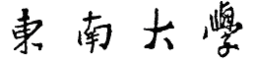
大学生创新创业训练计划项目
中期检查报告

项目名称 面向LoRa设备的连续双帧射频指纹提取与识别技术
项目级别 ☑国家级 □省级
项目负责人 曹睿 学号 58122306
所属学院 计软智学院
项目成员 刘博文
赵子辰
昝召朋
指导教师 吴文甲 （计软智学院）

目录
1.项目背景 4
2.文献综述 5
2.1 射频指纹研究现状 5
（1）基于深度学习的射频指纹识别 5
（2）基于特征工程的射频指纹识别 7
2.2 物理层信号预处理技术 8
（1）噪声抑制与多径效应补偿 8
（2）帧同步 9
（3）前导码提取 11
（4）载波频偏补偿 11
（5）归一化 12
2.3 深度学习技术 12
（1）深度学习在信号处理中的应用 12
（2）深度学习在信号识别的应用 13
（3）分类任务中的深度学习模型 13
2.4 特征工程技术 14
2.5 小结 15
（1）目前研究的局限性 15
（2）未来的发展方向 17
参考文献 18
3.前期项目研究总结 22
3.1 技术调研 23
3.2 LoRa信号数据的采集 24
（1）数据采集 24
（2）数据库建立 26
3.3 相关论文复现 28
（1）DR-RFF 29
（2）DeepCRF 31
3.4 基于连续双帧的射频指纹识别方案 34
（1）数据预处理 35
（2）整体框架 37
（3）实验结果 40
4.项目后期研究方案 41
4.1 模型完善优化方案 41
（1）数据采集优化方案 41
（2）数据预处理优化方案 42
4.2 实验规模扩大方案 42
4.3 泛化性水平提升方案 43
（1）抗遗忘能力增强 43
（2）快速适应新设备/时间 43
（3）存储与计算优化 43
5.经费使用记录 44

1.项目背景
随着物联网（IoT）的蓬勃发展，其应用渗透到日常生活和工业生产的各个方面，例如智能家居、智慧医疗和工业4.0等。Statista预测，到2025年全球物联网设备数量将达到754.4亿台[1]。低功率广域网（LPWAN）作为一种新兴的物联网模式，能够有效支持大量轻量级设备的连接需求，其中，LoRa（Long Range）技术因其开源特性而被广泛研究和应用[2]。
LoRa技术的快速发展和广泛应用导致设备数量急剧增加，其在物联网领域的重要性日益凸显。然而，针对LoRa网络的攻击也随之而来，例如隐蔽通道和信标欺骗攻击，严重威胁着LoRa物联网系统的安全性和稳定性。传统的基于强标识符和加密技术的身份验证方案由于容易被篡改或伪造，且对计算资源要求较高，难以适用于低成本和能源受限的LoRa设备。因此，研究一种高效、可靠的LoRa设备身份验证方法至关重要。
射频指纹（RFF）技术因其难以被篡改或伪造的特性，成为一种有潜力的轻量级身份验证解决方案。RFF利用无线发射机在发送信号时产生的独特物理损伤特征来区分不同的设备。在连续双帧发送模式下，信号经历瞬态、半稳态和稳态阶段，可以提取更丰富的指纹特征。因此，本项目旨在设计一种基于连续双帧射频指纹的LoRa设备识别方案，通过提取稳定且具有高度鉴别力的连续双帧射频指纹特征，实现对LoRa设备的精确和稳定身份验证，从而增强LoRa物联网系统的安全性。
目前，射频指纹识别方案主要分为人工提取特征和深度学习（DL）两种。合法设备识别通常被视为一个多分类任务。在基于人工提取特征的方案中，载波频率偏移展现出显著的效果，准确率普遍达到95%以上[3]。然而，该方法易受温度变化的影响，导致性能漂移。一些研究者通过建立载波频率偏移数据库来缓解温度漂移问题[4]，但这需要获取设备晶振温度，限制了其应用范围。IQ不平衡、相位噪声等特征相对稳定[5]，但其区分度有限，通常需要组合成混合分类器。基于深度学习的方案主要采用卷积神经网络（CNN）或递归神经网络（RNN）。凭借深度学习强大的特征提取能力，对于大规模设备识别也能达到95%以上的准确率。然而，深度学习方法容易出现过拟合问题，导致泛化能力较差[6]。在真实环境中，无线信号从发射机到接收机的传输会受到无线信道的影响，且这种影响是时变的。用于深度学习的数据通常包含信道影响，神经网络可能会学习到特定时间段的信道特性，从而影响分类器的泛化能力。当训练集和测试集在不同时间采集时，深度学习方案的准确率会显著下降[6]。此外，训练神经网络需要大量数据且耗时，如果分类器需要频繁更新，这对认证机制来说是不可接受的。一种更合适的方法是先对原始信号进行专家知识处理，然后再将处理后的数据输入深度学习算法。数据扩增作为一种数据预处理技术，可以有效提升神经网络分类器的泛化能力。
基于以上背景，如何在真实信道环境的影响下，提取具有时变稳定性的射频指纹特征，并设计具备非法设备检测和设备识别功能的认证机制，是LoRa物联网系统面临的重要问题。通过分析射频信号的状态，本项目发现连续发出的两个帧具有更稳定、更有区分度的射频指纹。因此，本项目研究基于连续双帧射频指纹的LoRa设备认证机制，通过LoRa设备连续发送两个帧（即连续双帧），挖掘更深层次的指纹，以提升认证机制的时变稳定性。在连续双帧的前提下，本项目将研究信道无关处理算法，以减缓信道效应；利用深度学习技术，设计并实现一种设备检测算法；研究载波频率偏移和相位噪声的变化情况，利用机器学习技术，设计一种混合特征分类器，以实现设备识别算法。
在理论研究成果的基础上，本项目将设计并实现一套基于连续双帧射频指纹的LoRa终端认证原型系统，提出基于连续双帧的LoRa射频指纹识别方案，利用双帧信号下的信号特征，增强指纹的稳定性和区分度。优化数据采集与特征提取，确保双帧模式下的指纹特征在不同环境下仍具备较强的鲁棒性。构建LoRa射频指纹数据库，结合多种机器学习分类算法，实现高效、可扩展的设备认证方案。实验验证方案的有效性，在不同信道条件（包括非视距NLoS场景）下评估识别准确率。

2.文献综述
项目组针对射频指纹研究，通过文献阅读分析了国内外研究团队的相关工作，并调研了其涉及到的物理层信号处理技术，深度学习技术和特征工程技术。

2.1 射频指纹研究现状
射频指纹（Radio Frequency Fingerprinting, RFF）技术利用无线设备硬件的固有特性进行身份认证，已成为物联网安全领域的重要研究方向。本节从基于深度学习的射频指纹识别和基于特征工程的射频指纹识别两个方面展开现状分析，并结合连续双帧的概念，探讨其在LoRa设备识别中的应用潜力。

（1）基于深度学习的射频指纹识别
随着深度学习在图像、语音等领域的成功应用，其在无线信号处理中的潜力逐渐被挖掘。基于深度学习的射频指纹识别方案无需人为设计特征提取流程，能够自动挖掘信号中的高维特征，尤其是针对LoRa协议的帧信号表现出较强的适应性。近年来，研究重心逐步向深度学习倾斜，尤其是在LoRa设备识别中，深度学习方法展现出显著优势。

1）早期研究的模型设计
早期研究聚焦于如何将LoRa信号与深度学习结合，以及选择何种信号表现形式以提升识别效果。Robyns等人[7]受到图像领域监督学习和零样本学习（Zero-Shot Learning）的启发，提出了一种基于整个LoRa帧信号的神经网络分类器。该方法不依赖局部特征，针对相同芯片设备的识别准确率达到59%~99%，不同芯片设备达到99%~100%，而零样本学习对未训练标签的识别准确率为65%，50英尺距离内实现90%~99%的识别准确率，优于传统方法如逻辑回归（LR）和支持向量机（SVM）。Shen等人[9]比较了原始IQ样本、快速傅里叶变换（FFT）结果和频谱图三种表现形式，发现频谱图在CNN中的识别效果最佳，且训练速度更快。Al-Shawabka等人[10]进一步评估了IQ样本、幅度-相位和频谱图，发现幅度-相位和频谱图在中小规模LoRa设备识别中表现更优。此外，他们对比了帧前导和有效载荷，发现有效载荷部分的识别效果优于前导部分。这些研究为连续双帧方法提供了启发，即利用多帧信号可能进一步挖掘时序特征。

2）基于硬件损伤的特征挖掘
硬件损伤（hardware impairments）是射频指纹识别（RF Fingerprinting）的核心物理基础，不同设备在制造、老化及工作环境中的微小差异会导致其射频前端产生独特的失真特征。基于这一原理，研究者开始尝试通过深度学习建模这些损伤，以增强特征的可区分性和识别的鲁棒性。Shen等人[9]从载波频率偏移（Carrier Frequency Offset, CFO）的时漂特性入手，发现CFO虽具有一定随机性，但在短时间内相对稳定。通过对CFO进行动态补偿并结合频谱图输入CNN，他们设计了一种混合特征分类器，在20个LoRa设备上实现了97.61%的识别准确率，验证了基于损伤补偿的深度模型可显著提升性能。
Zhang等人[11]进一步拓展了硬件损伤建模的研究框架，从系统层面分析了窄带通信系统中的三类典型损伤：CFO、IQ不平衡（I/Q Imbalance）以及功率放大器（Power Amplifier, PA）非线性。他们的研究指出，CFO对温度变化较为敏感，难以直接作为稳定特征使用，而IQ不平衡和PA非线性在深度学习模型中表现出更好的可分性。实验结果显示，在50个设备的识别任务中准确率达到99%，即使在扩展到200个设备的复杂场景下仍保持89%的高精度，说明硬件损伤特征在大规模设备识别中仍具鲁棒性。Hanna等人[12]则专注于功率放大器非线性的建模，通过通用软件无线电外设（USRP）采集设备的非线性曲线，并将其引入深度神经网络训练，验证了在复杂多径信道下仍可保持较高的识别稳定性。
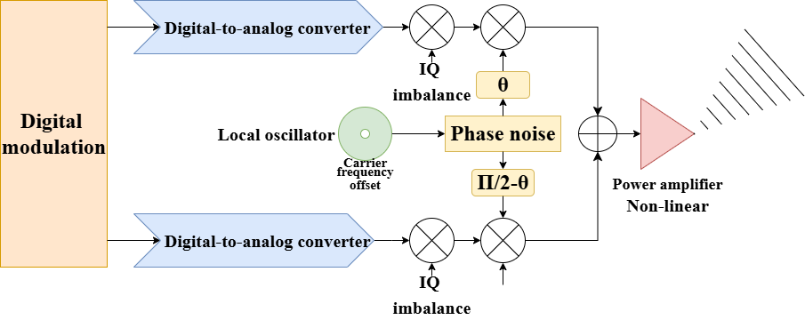
图1 具有硬件损伤的发射机链

3）信道效应的鲁棒性研究
深度学习易受信道时变性影响，导致过拟合问题。Al-Shawabka等人[10]发现，当训练集与测试集非同一天采集时，10个LoRa设备的识别准确率仅为19%，通过数据扩增提升至36%。Restuccia等人[13]提出在发射端使用优化FIR滤波器调整波形，在500个设备的数据集上提升50%以上准确率。Shen等人[9]针对低信噪比（SNR）场景，采用Transformer模型处理可变长度信号，并结合数据扩增和多包推理，将低SNR下的识别性能提升70%以上。针对连续双帧方法，帧间信道变化可能放大时变效应，但通过多帧联合分析或数据扩增，有望缓解这一问题。

4）非法设备检测的扩展性研究
设备动态加入或离开时，深度学习模型需重新训练，限制了扩展性。Shen等人[14]设计了仅需训练一次的射频指纹提取器，并提出非法设备检测算法，结合信道无关频谱图和数据扩增，在60个LoRa设备中实现88.67%的识别准确率和0.9905的ROC-AUC值。Li等人[15]利用OFDM导频和频域变换提取设备无关指纹，在高SNR下实现95%以上准确率。Huang等人[12]基于傅里叶同步压缩变换（FSST）和监督对比学习，在低SNR（5dB）下达到82%准确率。连续双帧方法可通过帧间特征一致性检测非法设备，提升扩展性和安全性。

（2）基于特征工程的射频指纹识别
相比深度学习，基于特征工程的方法利用专家知识提取硬件损伤特征，具有可解释性强、计算需求低的优势。针对LoRa协议，研究者通过分析载波频率偏移、IQ不平衡等特征，设计了多种识别方案。

1）特征提取与表示
差分星座图是常见的特征表示方法。Peng等人[17]提出通过相邻符号差分消除信道影响，保留CFO和IQ不平衡特征，在15dB SNR下实现16个Zigbee设备90%以上的准确率。Wu等人[18]将该方法应用于LoRa，4个设备准确率达98.66%。Song等人[19]结合K最近邻（KNN）算法，在15dB SNR下4个LoRa设备准确率为99%，-12dB SNR下仍达86%。连续双帧方法可扩展差分思想，通过两帧间的特征差分增强指纹独特性。

2）多特征联合分析
Brik等人[20]设计PARADIS系统，综合测量调制域特征（如CFO和IQ不平衡），结合KNN和SVM，识别100多个802.11b网卡，准确率超99%。Kandel等人[21]利用MIMO-OFDM发射机的相位偏移差值，在17个Intel网卡中实现97%（静止）和92%（移动）的准确率。Yan等人[22]通过数据扩增和信噪比补偿，设计RRF系统，在复杂信道下识别10个设备，准确率达99%。这些方法表明，多帧联合分析（如连续双帧）可通过特征组合提升性能。

3）外界因素建模
外界因素如温度和信道对特征影响显著。Gu等人[23]针对CFO受温度变化，提出TeRFF系统，通过温度感知和CFO估计，在15台智能手机中实现70%准确率。Zheng等人[24]将信号生成过程建模为FID函数，抵御重放攻击，在33个设备中准确率超99%。连续双帧方法可通过帧间特征变化建模外界影响，进一步提高鲁棒性。

2.2 物理层信号预处理技术
为了提取射频指纹，通常需要对LoRa信号分别进行帧同步、前导码提取、载波频偏补偿和归一化。

（1）噪声抑制与多径效应补偿
LoRa由于其长符号周期和扩频增益，本身对多径有一定的天然抵抗力。轻微的时延可能不会引起严重的符号间干扰。然而，在恶劣的城市环境或室内，多径仍然会导致性能下降。可以在数字信号处理链中实现一个均衡器，尤其是在高数据速率（SF较小）的情况下，来补偿多径效应。
设计一个均衡器 w[n]，最直观的想法是，使其成为信道 h[n]的“逆”，即满足：$w[n]∗h[n]=δ[n−Δ]$，其中$δ[n]$是单位冲激函数，$∆$是系统固有的处理延迟。如果这个理想条件满足，那么我们对接收信号进行均衡：

$$\begin{aligned}z[n]=y[n]∗w[n]=x[n]∗h[n]+v[n])∗w[n]=x[n−∆]+v̂[n]\#(1)\end{aligned}$$
这样，我们就基本地恢复了原始信号
LoRa的核心是Chirp扩频调制，他本身就是一种极其强大的噪声抑制技术。它的处理增益使其能够在负信噪比下工作。在处理代码中，可以在解调前后加入数字滤波器就可以基本抑制带外噪声。

（2）帧同步
信号采集后往往是一串无间断的信号流，为了将 LoRa 设备发出的每个数据包分离出来作为后续的训练和测试样本，需要对定位每个 LoRa 帧的起点，这样的定位检测过程称为“同步”，本项目的数据预处理中“同步”操作主要分为两个步骤，分别是“粗同步”和“精同步”：
粗同步：定位 LoRa 的关键是找到帧起点，LoRa 帧的第一部分是前导码，而前导码的起始部分是由多个相同的 upchirp组成的。为了利用 LoRa帧中前导码的重复性质，采用经典0的帧同步算法 Schmidl-Cox 算法进行 LoRa 的粗同步操作。
Schmidl-Cox 算法是一种用于在正交频分复用（OFDM）系统中同步信号的时序检测算法。OFDM 系统通常在无线通信和高速数据传输中广泛应用，Schmidl-Cox 算法的主要目标是准确确定 OFDM 信号的起始点或帧同步位置。这一起始点的确定对于成功解调和解码接收到的 OFDM 信号至关重要。为了确保接收端能够准确地恢复发送端的数据，需要在接收端进行帧同步，即找到发送端开始发送数据的时刻。Schmidl-Cox 算法通过利用已知的训练序列，即导频符号，来实现帧同步
Schmidl-Cox算法同样适用于本文中含有重复结构前导码的LoRa信号，Schmidl[25]在1997年提出该算法的两个重要的计算指标和定义如下：
$$\begin{aligned}P(n)=\sum_{k=0}^{L−1}{r[n+k]∙r^{∗}[n+k+L]}\#(2)\end{aligned}$$
$$\begin{aligned}R(n)=\sum_{k=0}^{L−1}{r[n+k+L]∙r^{∗}[n+k+L]}\#(3)\end{aligned}$$
$$\begin{aligned}M(n)=\frac{|P(n)|}{R(n)}\#(4)\end{aligned}$$
其中，L表示 LoRa 帧前导码部分中一个 upchirp 的长度，n表示r[n]信号的第个采样点，r*表示r[n]信号的共轭信号，P(n)表示接收端的信号r[n]在第 n个采样点处与r[n+L]的自相关系数，所谓的信号的自相关是通过将信号与其自身在时域中的滞后版本进行互相关计算得到的，所以P(n)是信号r[n]与自身信号滞后L个采样点的信号r[n+L]进行的互相关计算，而恰好由于 LoRa信号的前导码部分有十分明显的 upchirp重复元素，因此随着n点的不断变化，P(n)会产生一个极值，即当前信号的upchirp与滞后版本的信号的 upchirp 重合，以此可以说明n此时的是信号r[n]中 LoRa 帧的起点，第二个式子是对P(n)的归一化操作。最终的M(n)的极值即是判断当前第 n 个采样点是否是 LoRa 帧起点的标志。
精同步：虽然 Schmidl-Cox 算法可以有效地确定 LoRa 帧中前导码的存在，但本质是一个时序指标，极值附近会存在平台区域导致了对前导码开始的不确定性。为了解决该问题，本项目只使用带有阈值的标准 Schmidl-Cox度量来替代取的极值的方式对信号进行粗同步，此时的信号在真正的前导码前面仍会存在少量的噪声点，则需要进行接下来的精同步。
这里参考Robyns[26]等人根据 LoRa 信号的独特特性，提出的一种有效的精同步算法。他们提出了一种多信道软件解码器，用于 LoRa 调制方案。该方法通过软件定义无线电（SDR） 实现对 多个 LoRa 信道 的并行解码，而不依赖于专用硬件网关。涉及到信号中瞬时频率的计算，瞬时频率是指信号在某一时刻的瞬时频率值，它表示信号在该时刻的频率特性或周期性变化情况。对于离散时间信号，瞬时频率可以通过信号相位的差分来估计。假设离散时间信号的相位为θ[n]，则其瞬时频率f[n]可以近似计算为：
$$\begin{aligned}f[n]=\frac{(θ[n]−θ[n−1])}{T}\#(5)\end{aligned}$$
精同步算法首先会在接收机处产生一个理想的基带 upchirp 信号，然后需要计算其瞬时频率，由于 upchirp 是一个特殊的信号单元，其瞬时频率即为随时间线性增的频率，具体表示如下式所示：
$$\begin{aligned}f_{ideal}[n]=−\frac{B}{2}+\frac{B}{T}∗NT_{S}\#(6)\end{aligned}$$
其中 T 表示 upchirp 的周期，表示离散信号的采样间隔。然后，接收机需要计算出粗同步之后的基带信号的瞬时频率，最后计算与之间的互相关函数，具体计算公式如下式：
$$\begin{aligned}start=\underset{i∈\{0,1,...,L−1\}}{arg max}{(\sum_{n=0}^{L−1}{f_{ideal}[n]∙\hat{f_{r}}[n+i]})}\#(7)\end{aligned}$$
此时上式计算的范围是在一个长度为 L 的窗宽之间，由于前序操作已经确定了 LoRa 帧的存在，只需要计算在前 L 个信号采样点的互相关系数即可确定准确的 LoRa 的起点。

（3）前导码提取
在本项目是基于特征工程的方法，所以 LoRa 帧的原始特征对于后续的分类起到关键作用。如图所示，前导码是LoRa帧的第一部分，由m个上啁啾符号组成，其中，默认值为8。前导部分的作用就是进行同步。由于前导出现在每一帧中，其内容具有确定性，因此常用于射频指纹识别。同步完成后，通过获取开头的前m个符号提取前导。
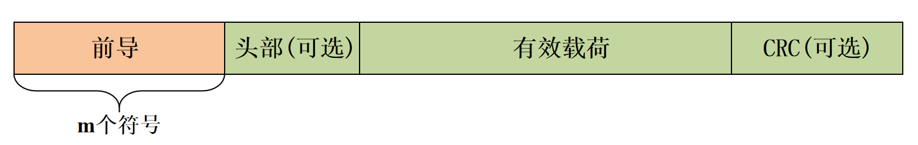
图2 LoRa帧结构图

（4）载波频偏补偿
CFO即载波频率偏移，通常指的是实际接收到的信号的载波频率与理论预期的载波频率之间的差异。造成载波频率偏移的原因有多种，包括发射端和接收端设备的本地振荡器频率不准确、环境温度变化、电源变化以及信号传输过程中的多径效应等都会在一定程度上造成CFO，从而影响系统的可靠性。在Shen[27]等人的研究中,他们重点讨论了长期和短期内温度变化对于LoRa信号CFO的影响，同时也指出，CFO会对LoRa射频指纹识别的准确率造成较大影响所以需要对信号的产生的CFO进行补偿操作，与“同步”操作类似，分为“粗CFO补偿”和“精CFO补偿”。由于LoRa帧的前导码的重复性质，接收端的信号可以变化为：
$$\begin{aligned}f_{p}[n]=−\frac{B}{2}+∆f+\frac{B}{T_{s}}+\frac{B}{T_{s}}nT_{s}\#(8)\end{aligned}$$
其中$∆f$则表示接收端信号的CFO。
粗CFO补偿：因为是随时间线性变化的频率曲线，粗CFO可以利用接收端前导码的瞬时频率随时间的均值进行估计，此时的粗CFO可以由下式表示：
$$\begin{aligned}∆f_{coarse}=\frac{1}{L}\sum_{n=0}^{L−1}{f_{p}[n]}\#(9)\end{aligned}$$
所以对原始接收端的前导码信号进行粗CFO补偿得到，如下式所示：
$$\begin{aligned}{r'}_{p}[n]=r_{p}[n]∙e^{−j2π∆\hat{f_{coarse}}nT_{s}}\#(10)\end{aligned}$$
精CFO补偿：粗的CFO补偿并不足够准确，补偿后仍有一些残余的CFO。因此，需要采取一种精细的CFO估计方式进行进一步的CFO补偿,补偿公式如下式:
$$\begin{aligned}∆\hat{f_{coarse}}=−\frac{1}{2πT_{s}}∠(\sum_{n}^{L−1}{{r'}_{p}[n]∙{{r'}^{∗}}_{p}[n+L]})\#(11)\end{aligned}$$
其中计算的复数的角度，式中主要体现的仍是一个自相关的思想,通过计算前导码中重复结构在接收端的相似程度判断存在的残余CFO，进一步r[n]经过精CFO补偿得到r′[n]，如下式所示：
$$\begin{aligned}{r''}_{p}[n]={r'}_{p}[n]∙e^{−j2π∆\hat{f_{fine}}nT_{s}}\#(12)\end{aligned}$$

（5）归一化
信号强度的差异被视为硬件损伤特征之一，但是其受发射机功率和通信距离的影响很大，通常不能直接被用来设备识别，可使用相应的归一化方法消除其影响。幅度归一化是射频指纹识别系统中的一个必须的过程，通过接收端信号的振幅的均方根进行归一化，经过幅度归一化的信号如式所示：
$$\begin{aligned}s[n]=\frac{{r''}_{p}[n]}{||{r''}_{p}[n]||}\#(13)\end{aligned}$$
其中是CFO补偿后的信号的幅度的均方根。

2.3 深度学习技术

（1）深度学习在信号处理中的应用
随着深度学习技术的发展，其在传统信号处理领域中的应用逐渐深入，尤其是在自动特征提取和端到端建模方面展现出显著优势。相比于传统的信号处理方法，如傅里叶变换、小波分析等，深度神经网络（DNN）能够自动从原始信号中学习多层次的特征表示，提升分类与识别精度。卷积神经网络（CNN）被广泛应用于一维信号分类任务，如心电图（ECG）、地震波形识别和无线信号调制分类，其优势在于局部感知和权值共享机制，有效降低模型复杂度此外，递归神经网络（RNN）及其变种（如LSTM和GRU）在建模时间序列信号方面表现出良好的效果，能够捕捉长时间依赖关系，适用于语音识别、脑电信号（EEG）分析等任务。
Roberts 等人[28]提出 DR-RFF（Disentangled Representation Learning for RF Fingerprint Extraction） 框架，用于解决深度学习模型在射频指纹提取中对信道特性的过拟合问题。该方法通过解耦表示学习，将接收信号分离为设备相关分量（RFF特征）和设备无关分量（信道背景），并利用对抗训练与特征洗牌机制生成多样化的合成信号，从而增强模型对未知信道的泛化能力。实验结果显示，DR-RFF 在多个数据集上均取得了更稳定的识别性能。

（2）深度学习在信号识别的应用
绝大多数经典的信号研究都依赖于对原始I/Q样本的分析。I/Q样本是信号的基带表示，包含了信号的完整幅度和相位信息，是提取硬件缺陷的理想数据源。但基于I/Q样本的方法需要专用设备，基于CSI的方法在复杂信道条件下性能下降，而深度学习就可以避免该问题，像Chen等人通过深度学习创建了DeepCRF，能够有效分离硬件指纹与信道影响[29]。深度学习还可以处理跨频率/跨信道情况下的识别，增强模型在不同域（channel/frequency）下的一致性和泛化性。如一种名为 CrossRF 的域自适应深度学习方法，在保持高精度的同时，只需极少的来自新信道（目标域）的标注数据，非常适合资源受限和动态变化的实际安全应用场景[30]。Zhang 等人[31]提出 DeepCRF（Deep Learning-Enhanced CSI-Based RF Fingerprinting） 方法，针对动态信道下射频指纹易受干扰的问题，构建了基于CSI的双阶段卷积网络框架。该模型结合数据增强（DA）与有监督对比学习（SCL），在训练阶段生成多样信道样本并强化同类特征聚集，从而提升了信号识别的鲁棒性。实验结果表明，DeepCRF在复杂信道条件下仍能保持较高识别准确率。
当然，现在深度学习多采用单一信号表征（如 IQ 样本）作为输入，未充分利用不同信号维度的互补信息；部分多通道方法使用预计算权重融合特征，易导致次优性能；且在低信噪比（SNR）、数据采集时间 / 规模变化场景下，鲁棒性不足。但有人提出的 McAFF 模型通过 “多通道特征提取 - 注意力自适应融合 - 信号识别” 三阶段流程，解决现有方法的局限，可见深度学习的应用还在不断发展的。

（3）分类任务中的深度学习模型
在信号分类任务中，基于深度学习的方法多采用监督学习框架。近年来，多模态深度学习方法也被提出以进一步提升性能，通过融合来自多个传感器或特征源的信息来增强分类的鲁棒性。研究表明，融合卷积网络和注意力机制（Attention Mechanism）可以进一步提高信号分类的准确率与泛化能力[32]。当训练数据（源域）和测试数据（目标域）分布不一致，导致模型性能下降。深度学习也可以避免该影响，chen等将对比学习应用于识别中的领域自适应问题，避免了对抗训练的不稳定性和对齐技术的复杂性。
同时，Transformer 架构逐渐被引入一维信号建模任务中，其强大的全局建模能力使其在复杂信号的识别与分类中具有竞争优势[33]。

2.4 特征工程技术
特征工程（Feature Engineering）是机器学习和数据科学流程中至关重要的一环，它通过对原始数据进行提取、转换、筛选和组合，构造出能够更有效表征数据内在结构和潜在规律的特征，从而显著提升模型的预测性能与泛化能力。特征工程的核心目标在于增强特征与预测任务之间的相关性，同时减少数据噪声和特征冗余，改善模型的收敛速度与稳定性。常用的技术手段包括特征提取（如从原始信号中提取统计量或频域特征）、特征转换（如标准化、归一化、多项式扩展）、特征选择（如基于统计检验、模型重要性或递归消除的方法）、特征编码（如独热编码、标签编码、目标编码）以及特征交互（如构造交叉项、比率特征或基于领域知识的组合特征）等。
在图像识别领域，特征工程的应用尤为广泛。例如，Chen等人[38]提出了一种基于SIFT（尺度不变特征变换）、HOG（方向梯度直方图）和PCA（主成分分析）的图像特征提取框架，通过提取图像的边缘结构、纹理分布与颜色直方图等关键视觉特征，结合降维处理，显著提升了图像分类模型在复杂背景下的鲁棒性与识别准确率。在社交网络分析中，Zhang等人[39]则聚焦于图结构特征的构建，提出了基于节点度中心性、PageRank影响力评分以及节点间特征交互的社交影响最大化模型，有效识别关键传播节点，为信息传播和营销策略提供了数据基础。
在本项目中，我们重点研究基于特征工程的射频指纹识别方法，并引入持续学习机制，使模型能够自主适应新型设备和动态环境变化，从而具备可扩展的识别能力。该方法兼具控制灵活性与模型可解释性两大优势。在射频信号中，载波频率偏移（CFO）已被证明是一种高度可辨识的设备指纹特征，多项研究围绕其展开。例如，在特征提取与表示方面，Peng等人[40]提出了一种基于相邻符号差分的CFO估计方法，有效消除了信道引入的线性偏移影响，在信噪比为15 dB的条件下，对16个Zigbee设备实现了超过90%的识别准确率。针对环境因素对特征稳定性的影响，Gu等人[41]开发了TeRFF系统，建立了温度与CFO之间的映射关系模型，在动态温度变化场景下仍能保持约70%的识别准确率，相比传统CFO方法提升达40%。此外，Brik等人[42]设计了PARADIS系统，通过联合分析调制域中的多类特征，包括CFO与I/Q不平衡参数，结合K近邻与支持向量机分类器，成功对超过100个802.11b网卡进行身份识别，整体准确率达到99%以上。
除了上述典型研究，近年来多篇论文进一步拓展了特征工程在射频指纹识别中的应用边界。例如，Wang等人[43]提出了一种结合手工特征与深度学习自动特征的融合方法，显著增强了模型对低功率设备的辨识能力。Restuccia等人[44]系统评估了多种时域与频域特征在蓝牙设备识别中的有效性，并采用集成特征选择策略提升系统效率。Soltani等人在“Robust Wireless Device Fingerprinting with Multi-view Learning”[45]中则探索了多视图特征学习方法，结合瞬态信号与稳态信号特征，构建了对抗设备固件更新的鲁棒识别系统。
特征工程本质上是一个迭代且高度依赖创造力的过程，其效果不仅取决于数据本身的特点，也紧密关联具体任务的目标设定。优秀的特征工程能够极大程度地释放模型潜力，甚至在某些场景下比模型结构本身更具影响力。然而，其设计与优化通常需要结合深入的领域知识、反复的实验验证与细致的分析评估。在实际工业应用中，特征工程往往是整个机器学习项目中耗时最长、对最终效果影响最为关键的环节之一。随着自动化机器学习（AutoML）与基于深度学习的端到端特征学习技术的发展，特征工程正逐步从人工设计向半自动化、自动化方向演进，但其核心地位与挑战性依然不容忽视

2.5 小结

（1）目前研究的局限性

1）基于深度学习的方案
当前神经网络在LoRa设备指纹识别中的应用虽然取得了较高的准确率，但仍面临诸多挑战，限制了其在实际场景中的广泛部署。首先，模型的泛化能力不足。许多研究表明，该类模型对信道条件的时变性高度敏感，一旦训练与测试数据采集的时间间隔拉长，识别性能将大幅下降。Al-Shawabka 等人（2021）的研究显示，在10台 LoRa 设备的实验中，若训练集和测试集的采集时间间隔超过 24 小时，模型识别准确率会从 98%骤降至 36%，揭示了严重的时间泛化失效问题[46]。这说明模型可能在学习过程中将信道特征误判为设备指纹，从而导致过拟合风险显著增加。
其次，当前方法在系统可扩展性方面也存在明显瓶颈。由于神经网络通常是“闭集”学习，设备集合一旦发生变化，例如新设备的加入或已有设备的离网，就需要重新训练整个模型，这对于实际部署场景尤其是在大规模动态环境中来说，代价极其高昂。此外，训练和推理过程往往依赖于GPU等高性能计算资源，尤其是在引入Transformer结构后对算力的需求进一步提高。这使得模型难以迁移到资源受限的边缘设备或低功耗场景中运行，严重限制了其实用性[47]。
综上所述，LoRa设备指纹识别的神经网络方法亟需在提高时空泛化能力、降低过拟合风险、增强系统弹性和适应边缘部署等方面进行改进和优化，以实现更加稳定和可持续的实际应用。

2）基于特征工程的方案
尽管当前的无线设备指纹识别技术在理想条件下表现出较高的识别准确率，但在实际复杂环境中仍面临诸多技术挑战。首先，方法的协议依赖性较强。以差分星座图（Differential Constellation Trace, DCT）为代表的一类方法，需要针对特定通信协议进行定制化设计。例如在 LoRa 系统中，必须精确地进行符号边界对齐以获得有判别力的星座轨迹[48]。然而，该对齐算法通常 tightly coupled 于 LoRa 的跳频调制和符号结构，难以直接泛化或迁移到其他调制方式如 OFDM（正交频分复用）等通信协议中。这种强依赖限制了设备指纹识别技术在跨协议、跨系统场景下的通用性和可复用性。
其次，关键物理层特征的稳定性存在矛盾。载波频率偏移（Carrier Frequency Offset, CFO）是当前广泛采用的区分性强的指纹特征之一，但其值容易受到设备温度、老化和硬件漂移等外部环境的影响，导致长期稳定性较差[49]。虽然相位噪声（Phase Noise）具有相对更高的稳定性，但其提取过程往往需要复杂的预处理步骤，如相位展开、去趋势与滤波等，显著增加了系统实现的复杂度。这种在“判别力”与“稳定性”之间的矛盾，成为影响指纹识别性能的关键因素。
此外，在低信噪比（SNR）条件下的鲁棒性仍是技术瓶颈。大量研究表明，当SNR低于10 dB时，无论是基于神经网络的方法，还是传统的特征提取方法，其识别准确率普遍下降至80%以下[50]。这使得系统在实际部署过程中，例如在复杂城市环境、远距离通信或强干扰场景下，易出现性能骤降甚至误识别，影响系统的可靠性与安全性。
因此，如何设计协议无关、环境鲁棒且在低SNR下依旧表现优异的指纹识别方法，是当前研究亟待解决的问题。

3）共性挑战
在射频指纹识别系统中，非法设备检测能力的缺失仍是一项关键挑战。当前多数研究聚焦于封闭集分类，即假设所有待识别设备在训练阶段均已见过，这种设定难以应对实际中新设备动态加入或恶意设备接入的开放环境。在这种情况下，模型往往无法判断未知设备属于“非法”类，导致较高的误接受率（False Acceptance Rate, FAR），通常在15%至20%之间[51][52]。为应对这一问题，Shen 等人[53]提出了一种基于异常检测机制的RF指纹识别方案，设计了可泛化至未见设备的频谱图提取器，并通过监督对比学习构建判别边界，显著降低非法设备的接受率至约10%。然而，该方法仍需依赖大量的数据扩增与手动设定阈值，鲁棒性和自动性尚不足。
此外，在低信噪比（SNR）环境下的识别性能下降也是深度学习方法面临的重要难题。传统基于相位噪声（Phase Noise）的指纹方案在SNR低于10dB时，准确率往往降至80%以下，主要由于相位信息极易被噪声污染[54]。而深度学习方法尽管在高SNR条件下具有显著优势，但其在低SNR场景下的泛化能力严重依赖于复杂的数据增强技术（如混合样本、加噪重构、对比损失等）[54][56]。例如，Huang 等人[57]引入傅里叶同步压缩变换（FSST）结合对比学习策略，在5dB下实现82%准确率，但仍需依赖大量训练数据与精细调参。Shen 等人[58]则采用多包融合推理与Transformer结构提升抗噪能力，在低SNR下显著改善性能，但训练成本与计算复杂度也相应提高。
因此，未来的非法设备检测系统需兼顾开放集识别能力与低信噪比鲁棒性，亟待开发更加轻量级、泛化性强的深度学习模型，或结合统计学习方法构建更具解释性的指纹判别机制。

（2）未来的发展方向

1）混合模型设计：融合自动特征提取与特征工程的可解释性
在射频信号分类任务中，深度学习虽具备强大的自动特征提取能力，但其“黑盒”特性在某些应用场景下存在可解释性不足的问题。因此，近年来研究者提出将传统特征工程与深度模型融合，形成混合模型架构，以兼顾特征表达力与可解释性。例如，卷积神经网络（CNN）可以有效提取信号中的时频域高维特征，如能量分布、调制特性等[59]，而传统物理层特征（如差分相位噪声、包络偏差、瞬时频率）则能提供与设备硬件特性密切相关的可解释信息[60]。本研究拟设计一种轻量化的混合分类模型，前端采用CNN提取数据驱动特征，中间融合统计型和物理层手工特征，后端引入可裁剪的判别模块以适应不同计算平台。该模型将重点在于在不牺牲识别精度的前提下，实现更低的计算复杂度与更高的泛化能力，适用于实际部署场景如移动或边缘设备[61]。

2）低功耗与高鲁棒性优化：面向物联网的边缘部署
在物联网（IoT）终端设备上部署射频指纹识别（RFF）系统时，必须面对计算资源受限、电池供电及传输带宽狭窄等现实约束。因此，研究的另一个核心方向是构建面向边缘计算的轻量化RFF框架。为此，本文将探索轻量级神经网络结构（如MobileNet、TinyML）[62]，同时引入模型剪枝与量化技术以压缩模型参数，提高在边缘设备上的推理效率。此外，为增强模型在实际复杂无线环境中的适应性，拟开发噪声自适应算法，在低信噪比（SNR < 5 dB）条件下通过动态调节特征加权机制，提升系统对强干扰、噪声污染环境下的鲁棒性。这类自适应机制对于提升城市环境、远距离监测等场景中的识别稳定性具有重要意义[63]。

3）安全与开放集识别：构建双重安全防线

射频指纹识别系统在实际部署过程中面临伪造攻击与非法设备接入等安全挑战。因此，安全性设计将成为系统架构中的关键组成部分。本文提出结合射频指纹识别与物理层加密技术，构建“双重安全防线”架构。一方面，利用物理层不可克隆特性实现设备级身份验证；另一方面，引入轻量级加密机制（如物理不可克隆函数，PUF）保障通信链路的安全性[64]。此外，传统分类模型往往难以应对“开放集”场景，即模型在部署后可能接收到未见过的新类设备信号。对此，本文将探索开放集识别方法，如基于最大熵或可信度边界的判别策略，确保系统在面对未知设备时能拒绝输出或进行后续审核[65]，从而显著提升整体系统的安全鲁棒性。

参考文献
- IoT devices installed base worldwide 2015-2025[EB/OL]. [2023-02-10]. https://www.statista.com/statistics/471264/iot-number-of-connected-devices-worldwide/.
- Li C, Cao Z. LoRa Networking Techniques for Large-scale and Long-term IoT: A Down-to-top Survey[J]. ACM Computing Surveys, 2023, 55(3): 1-36.
- Shen G, Zhang J, Marshall A, et al. Radio Frequency Fingerprint Identification for LoRa Using Spectrogram and CNN[C]//IEEE INFOCOM 2021 - IEEE Conference on Computer Communications. 2021: 1-10.
- Gu X, Wu W, Guo N, et al. TeRFF: Temperature-aware Radio Frequency Fingerprinting for Smartphones[C]//2022 19th Annual IEEE International Conference on Sensing, Communication, and Networking (SECON). 2022: 127-135.
- Zhang J, Woods R, Sandell M, et al. Radio Frequency Fingerprint Identification for Narrowband Systems, Modelling and Classification[J]. IEEE Transactions on Information Forensics and Security, 2021, 16: 3974-3987.
- Al-Shawabka A, Pietraski P, Pattar S B, et al. DeepLoRa: Fingerprinting LoRa Devices at Scale Through Deep Learning and Data Augmentation[C]//Proceedings of the Twenty-second International Symposium on Theory, Algorithmic Foundations, and Protocol Design for Mobile Networks and Mobile Computing. New York, NY, USA: Association for Computing Machinery, 2021: 251-260.
- Robyns P, Marin E, Lamotte W, et al. Physical-layer fingerprinting of LoRa devices using supervised and zero-shot learning[C]//Proceedings of the 10th ACM Conference on Security and Privacy in Wireless and Mobile Networks. New York, NY, USA: Association for Computing Machinery, 2017: 58-63.
- Riyaz S, Sankhe K, Ioannidis S, et al. Deep Learning Convolutional Neural Networks for Radio Identification[J]. IEEE Communications Magazine, 2018, 56(9): 146-152.
- Shen G, Zhang J, Marshall A, et al. Radio Frequency Fingerprint Identification for LoRa Using Spectrogram and CNN[C]//IEEE INFOCOM 2021 - IEEE Conference on Computer Communications. 2021: 1-10.
- Al-Shawabka A, Pietraski P, Pattar S B, et al. DeepLoRa: Fingerprinting LoRa Devices at Scale Through Deep Learning and Data Augmentation[C]//Proceedings of the Twenty-second International Symposium on Theory, Algorithmic Foundations, and Protocol Design for Mobile Networks and Mobile Computing. New York, NY, USA: Association for Computing Machinery, 2021: 251-260.
- Zhang J, Woods R, Sandell M, et al. Radio Frequency Fingerprint Identification for Narrowband Systems, Modelling and Classification[J]. IEEE Transactions on Information Forensics and Security, 2021, 16: 3974-3987.
- Hanna S S, Cabric D. Deep Learning Based Transmitter Identification using Power Amplifier Nonlinearity[C]//2019 International Conference on Computing, Networking and Communications (ICNC). 2019: 674-680.
- Restuccia F, D’Oro S, Al-Shawabka A, et al. DeepRadioID: Real-Time Channel-Resilient Optimization of Deep Learning-based Radio Fingerprinting Algorithms[C]//Proceedings of the Twentieth ACM International Symposium on Mobile Ad Hoc Networking and Computing. New York, NY, USA: Association for Computing Machinery, 2019: 51-60.
- Shen G, Zhang J, Marshall A, et al. Towards Scalable and Channel-Robust Radio Frequency Fingerprint Identification for LoRa[J]. IEEE Transactions on Information Forensics and Security, 2022, 17: 774-787.
- Li G, Yu J, Xing Y, et al. Location-Invariant Physical Layer Identification Approach for WiFi Devices[J]. IEEE Access, 2019, 7: 106974-106986.
- Gong J, Xu X, Lei Y. Unsupervised Specific Emitter Identification Method Using Radio-Frequency Fingerprint Embedded InfoGAN[J]. IEEE Transactions on Information Forensics and Security, 2020, 15: 2898-2913.
- Peng L, Hu A, Jiang Y, et al. A differential constellation trace figure based device identification method for ZigBee nodes[C]//2016 8th International Conference on Wireless Communications & Signal Processing (WCSP). 2016: 1-6.
- Wu X, Jiang Y, Hu A. LoRa Devices Identification Based on Differential Constellation Trace Figure[C]//Sun X, Wang J, Bertino E. Artificial Intelligence and Security. Cham: Springer International Publishing, 2020: 658-669.
- 宋宇波, 耿益瑾, 李古月, 等. 基于差分星座轨迹图的LoRa设备识别方法[J]. 信息网络安全, 2021, 21(01): 41-48.
- Brik V, Banerjee S, Gruteser M, et al. Wireless device identification with radiometric signatures[C]//Proceedings of the 14th ACM international conference on Mobile computing and networking. New York, NY, USA: Association for Computing Machinery, 2008: 116-127.
- Kandel L N, Zhang Z, Yu S. Exploiting CSI-MIMO for Accurate and Efficient Device Identification[C]//2019 IEEE Global Communications Conference (GLOBECOM). 2019: 1-6.
- Yan W, Voigt T, Rohner C. RRF: A Robust Radiometric Fingerprint System that Embraces Wireless Channel Diversity[C]//Proceedings of the 15th ACM Conference on Security and Privacy in Wireless and Mobile Networks. New York, NY, USA: Association for Computing Machinery, 2022: 85-97.
- Gu X, Wu W, Guo N, et al. TeRFF: Temperature-aware Radio Frequency Fingerprinting for Smartphones[C]//2022 19th Annual IEEE International Conference on Sensing, Communication, and Networking (SECON). 2022: 127-135.
- Zheng T, Sun Z, Ren K. FID: Function Modeling-based Data-Independent and Channel-Robust Physical-Layer Identification[C]//IEEE INFOCOM 2019 - IEEE Conference on Computer Communications. 2019: 199-207.
- Schmidl T M, Cox D C. Robust frequency and timing synchronization for OFDM[J]. IEEE transactions on communications, 1997, 45(12): 1613-1621.
- Robyns P, Quax P, Lamotte W, et al. A Multi-Channel Software Decoder for the LoRa Modulation Scheme[C]//IoTBDS. 2018: 41-51.
- Shen G, Zhang J, Marshall A, et al. Radio frequency fingerprint identification for LoRa using deep learning[J]. IEEE Journal on Selected Areas in Communications, 2021, 39(8): 2604-2616.
- R. Xie, W. Xu, J. Yu, A. Hu, D. W. K. Ng and A. L. Swindlehurst, "Disentangled Representation Learning for RF Fingerprint Extraction Under Unknown Channel Statistics," in IEEE Transactions on Communications, vol. 71, no. 7, pp. 3946-3962, July 2023, doi: 10.1109/TCOMM.2023.3268286.
- R. Kong and H. Chen, "DeepCRF: Deep Learning-Enhanced CSI-Based RF Fingerprinting for Channel-Resilient WiFi Device Identification," in IEEE Transactions on Information Forensics and Security, vol. 20, pp. 264-278, 2025.
- Tiras F E, Altinoluk H S. CrossRF: A Domain-Invariant Deep Learning Approach for RF Fingerprinting[J/OL]. arXiv preprint, 2024, arXiv:2505.18200.
- R. Kong and H. Chen, "DeepCRF: Deep Learning-Enhanced CSI-Based RF Fingerprinting for Channel-Resilient WiFi Device Identification," in IEEE Transactions on Information Forensics and Security, vol. 20, pp. 264-278, 2025, doi: 10.1109/TIFS.2024.3515796.
- Zhou, Y., et al. (2021). "Multi-modal signal fusion for human activity recognition using deep learning." Information Fusion, 74, 99–110.
- Vaswani, A., et al. (2017). "Attention is all you need." In *NeurIPS*, 5998–6008.
- Kirkpatrick, J., et al. (2017). "Overcoming catastrophic forgetting in neural networks." PNAS, 114(13), 3521–3526.
- Rusu, A. A., et al. (2016). "Progressive neural networks." arXiv preprint arXiv:1606.04671*.
- Shin, H., et al. (2017). "Continual learning with deep generative replay." NeurIPS, 2990–2999.
- Aljundi R, Rohrbach M, Tuytelaars T. Learning to Learn without Forgetting by Maximizing Transfer and Minimizing Interference[C]//International Conference on Learning Representations (ICLR). 2018
- Chen Z, Wu Y. Feature Engineering for Image Classification Using Deep Learning[C]//2019 IEEE Conference on Computer Vision and Pattern Recognition (CVPR). 2019: 1-9
- Liu Y, Zhang X. A Comprehensive Study on Feature Engineering for Influence Maximization in Social Networks[J]. Social Network Analysis and Mining, 2021, 11(1): 1-20.
- Pan Y, Yang S, Peng H, et al. Specific Emitter Identification Based on Deep Residual Networks[J]. IEEE Access, 2019, 7: 54425-54434.
- Gu X, Wu W, Guo N, et al. TeRFF: Temperature-aware Radio Frequency Fingerprinting for Smartphones[C]//2022 19th Annual IEEE International Conference on Sensing, Communication, and Networking (SECON). 2022: 127-135.
- Brik V, Banerjee S, Gruteser M, et al. Wireless device identification with radiometric signatures[C]//Proceedings of the 14th ACM international conference on Mobile computing and networking. New York, NY, USA: Association for Computing Machinery, 2008: 116-127.
- Wang X, Wang Q, Fang L, et al. Radio frequency fingerprint authentication based on feature fusion and contrastive learning[J]. Expert Systems with Applications, 2024, 255: 124537
- Restuccia, F., D'Oro, S., Melodia, T., & Das, S. K. (2021). Bluetooth-based Device Identification Using Ensemble Feature Selection. Proceedings of the ACM on Interactive, Mobile, Wearable and Ubiquitous Technologies (IMWUT), 5(3), 1-26.
- Soltani, S., Reus-Muns, G., Wang, B., Sankhe, K., Dy, J., & Chowdhury, K. R. (2020). Robust Wireless Device Fingerprinting with Multi-view Learning. IEEE International Conference on Computer Communications (INFOCOM), 271-279.
- Al-Shawabka, A. et al. (2021). Exposing the Fingerprint of LoRa Devices via CNN-based Classification. IEEE Symposium on Security and Privacy (S&P).
- Vaswani, A. et al. (2017). Attention is All You Need. Advances in Neural Information Processing Systems (NeurIPS).
- Sankhe, K. et al. (2020). *No Radio Left Behind: Radio Fingerprinting Through Deep Learning of Physical-Layer Hardware Impairments*. In *MobiCom*.
- Soltanieh, M. et al. (2022). *On the Stability of RF Fingerprinting Features in Dynamic Environments*. *IEEE Transactions on Mobile Computing (TMC)*.
- Al-Shawabka, A. et al. (2021). *Exposing the Fingerprint of LoRa Devices via CNN-based Classification*. In *IEEE S&P*.
- G. Danev, H. Luecken, S. Capkun, and K. El Defrawy, "Attacks on physical-layer identification," *Proceedings of the third ACM conference on Wireless network security*, 2010.
- L. Xiao, Y. Li, G. Han, et al., "PHY-layer spoofing detection with reinforcement learning in wireless networks," *IEEE Transactions on Vehicular Technology*, 2017.
- C. Shen, F. Restuccia, et al., "One-Shot RF Fingerprint Learning for Unauthorized Device Detection," *IEEE Transactions on Information Forensics and Security*, 2022.
- M. Lichtman et al., "A primer on physical layer identification: Techniques, applications and challenges," *IEEE Communications Surveys & Tutorials*, 2018.
- Y. Liu, Z. Zhang, and Z. Han, "Adversarial Data Augmentation for Deep RF Fingerprint Learning under Low SNR," *IEEE Transactions on Wireless Communications*, 2022.
- S. Riyaz et al., "Deep Learning for RF Fingerprinting in LoRaWAN," *IEEE Internet of Things Journal*, 2021.
- Y. Huang et al., "FSST and Supervised Contrastive Learning for Robust RF Fingerprinting," *IEEE Transactions on Communications*, 2022.
- C. Shen et al., "Robust Deep Learning-Based RF Fingerprinting under Time-Varying Channel Conditions," *IEEE Transactions on Cognitive Communications and Networking*, 2023.
- O’Shea, T. J., & Corgan, J. (2016). "Convolutional radio modulation recognition networks." *International Conference on Engineering Applications of Neural Networks*.
- Reising, D. R., et al. (2010). "Exploiting RF-DNA for Device Classification in Cognitive Radio Networks." *IEEE International Symposium on Dynamic Spectrum Access Networks*.
- Zhang, X., et al. (2021). "Efficient Neural Network Design for Embedded AI: A Review." *ACM Transactions on Embedded Computing Systems*, 20(5s), 1–27.
- Howard, A. G., et al. (2017). "MobileNets: Efficient Convolutional Neural Networks for Mobile Vision Applications." *arXiv preprint arXiv:1704.04861*.
- Ali, M., et al. (2022). "Robust and Low-Complexity RF Fingerprinting for IoT Authentication in Noisy Environments." *IEEE Internet of Things Journal*, 9(6), 4567–4579.
- Maes, R. (2013). *Physically Unclonable Functions: Constructions, Properties and Applications*. Springer.
- Scheirer, W. J., et al. (2013). "Toward Open Set Recognition." *IEEE Transactions on Pattern Analysis and Machine Intelligence*, 35(7), 1757–1772.

3.前期项目研究总结
自2024年10月立项以来，项目已实施12个月。期间，项目组围绕射频指纹设备识别与LoRa物理层信号预处理开展了系统性研究，完成了LoRa信号的数据采集与预处理方案设计与实现。在前期基于连续双帧相位差分特征提取与分类的方案基础上，进一步构建并比较了多种射频指纹识别模型，涵盖多种特征提取方法、机器学习分类算法及深度学习模型。研究重点评估了在连续双帧条件下各类算法的识别准确率、鲁棒性与计算成本。结果表明，相较于单帧输入及基线方案，后期基于连续双帧的部分分类方法在准确率和鲁棒性方面均实现显著提升。并且，项目组开展了系统的实验验证与结果分析，将总结并形成了一套适用于多种应用场景、兼顾识别精度与算法效率的完整方案，并充分验证所提出模型与方法的有效性和可行性。

3.1 技术调研
调研工作的核心目的是全面掌握课题的研究背景与核心任务，系统梳理现有的解决方案，从中发现存在的不足与挑战，进而提出改进思路，并为新方法的设计提供理论依据与技术参考。对于本科阶段的科研训练而言，研究基础相对薄弱，我们通过广泛阅读国内外相关文献，系统学习已有研究成果，以确保后续研究能够在坚实的理论与技术基础上展开。
本研究小组的调研工作聚焦于基于连续双帧的射频指纹识别，共阅读分析了二十余篇高质量的中外文献。项目组从射频指纹识别的总体框架出发，系统梳理了不同研究团队在物理层信号处理、特征工程以及深度学习建模等方面的主要研究成果与技术路线。此外，项目组对部分代表性论文中的关键算法进行了复现与实验对比，以验证文献中方法的可行性与适用性。通过实证分析，我们更加深入地理解了不同模型的特征提取机制及其对识别性能的影响，为后续算法的改进与优化提供了实践依据。
在此基础上，研究小组整理归纳了核心文献的主要方法、实验数据集、特征提取策略与实验结果等关键信息，并汇总形成对比表格，以便直观展示各研究方案的优缺点。调研工作的核心目的是全面掌握课题的研究背景与核心任务，系统梳理现有的解决方案，从中发现存在的不足与挑战，进而提出改进思路，并为新方法的设计提供理论依据与技术参考。对于本科阶段的科研训练而言，系统性的文献调研不仅是了解研究前沿的重要途径，也是建立学术思维与研究方法体系的关键环节。鉴于研究基础相对薄弱，我们通过广泛阅读国内外相关文献，系统学习已有研究成果，以确保后续研究能够在坚实的理论与技术基础上展开。
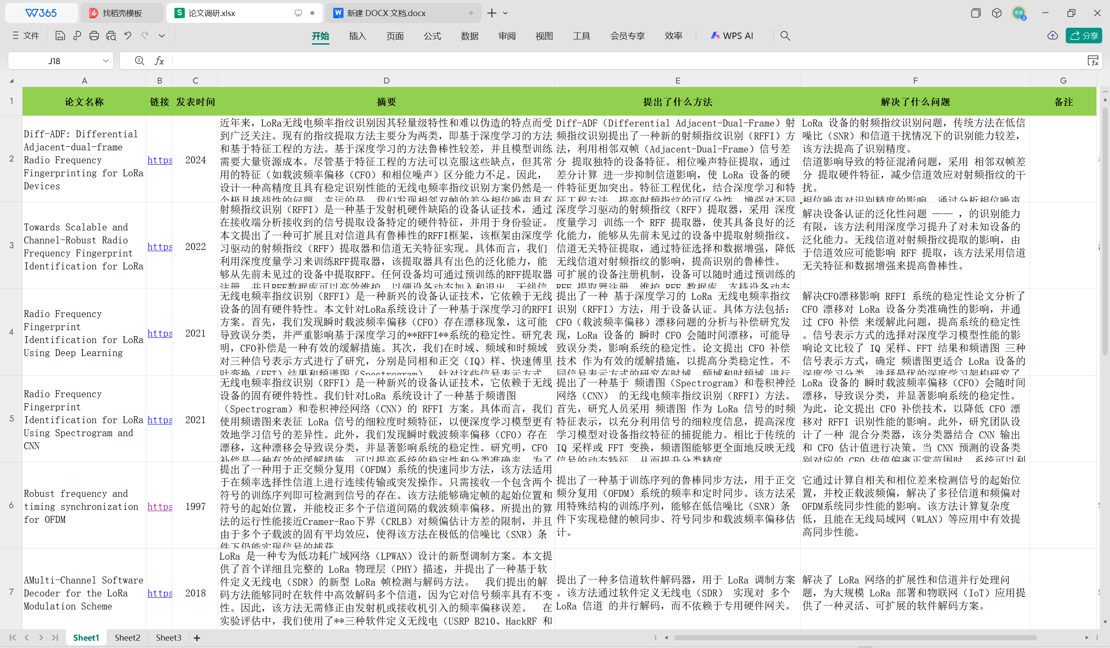
图3 文献调研表1
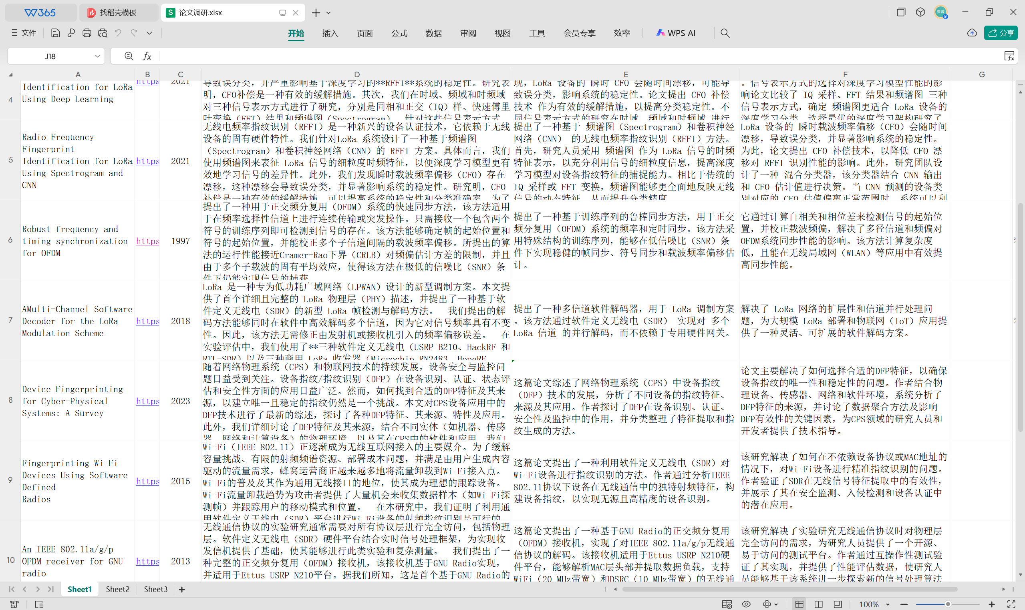
图4 文献调研表2

3.2 LoRa信号数据的采集

（1）数据采集
在服务侧，服务器需要使用USRP进行原始I/Q射频信号接收和采集，其具体型号为USRP N210。本项目使用GNU Radio软件进行信号采集，GNU Radio项目流程如图4-2-1所示。其中采样率设置为1MSps，中心频率为433MHz，带宽为125kHz。启动该GNU Radio项目可以采集中心频率为433MHz的原始I/Q射频信号。采集到的原始I/Q射频信号中就包含了LoRa终端发送的帧。然后，本项目基于开源项目gr-lora进行修改，将LoRa帧解析并保存成以帧为单位的文件。LoRa帧解析项目GNU Radio流程图如图4-2-2所示。本项目在采集信号时将两个流程合并，在采集信号的同时将LoRa帧解析并保存，合并后流程如图4-2-3所示。

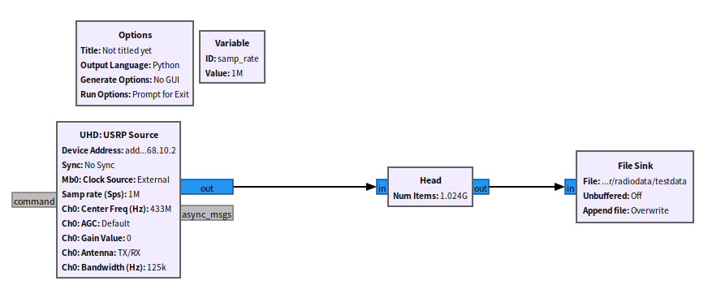
图5 GNU Radio信号采集项目流程图
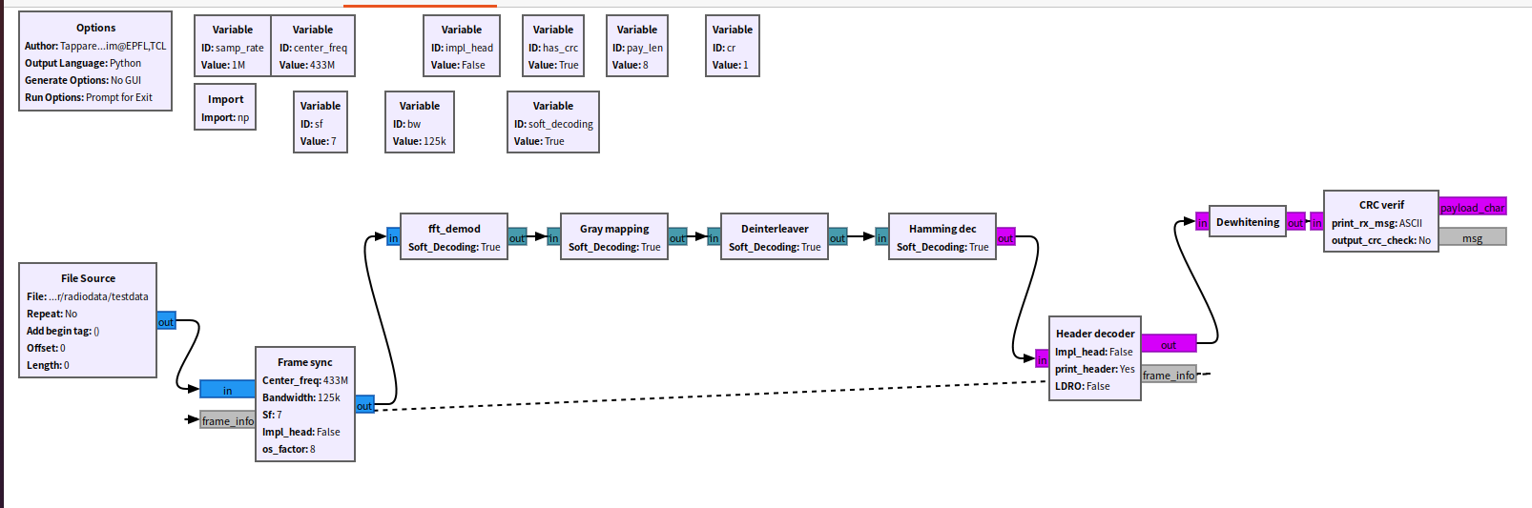图6 GNU Radio 报文解析项目流程
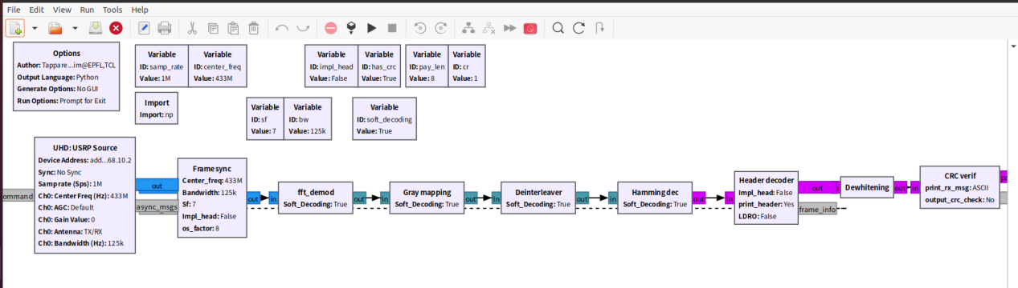图7 GNU Radio信号采集与解析流程图

在发射端，项目组主要基于arduino软件已完成5种型号LoRa设备的连续双帧信号发射的代码编写与调试，实现了对各型号设备的统一配置与控制，确保其在不同硬件平台上均能稳定进行数据发送。
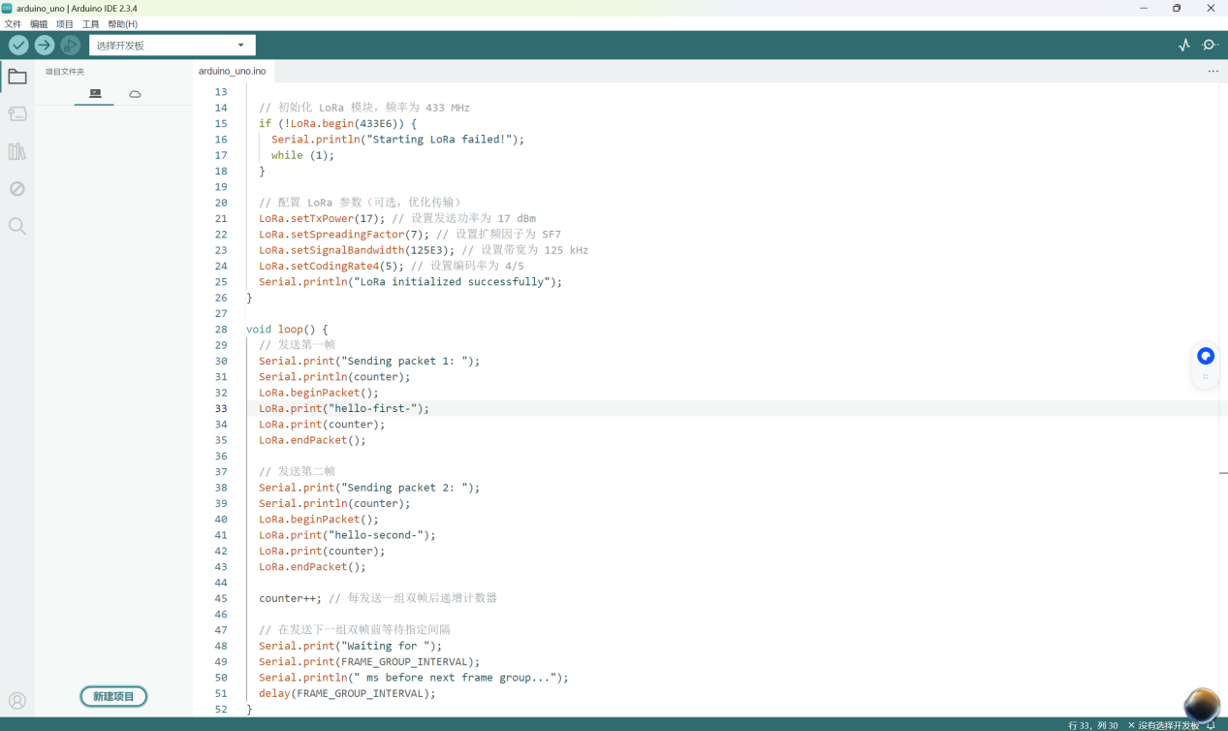
图8 发射端代码截屏1
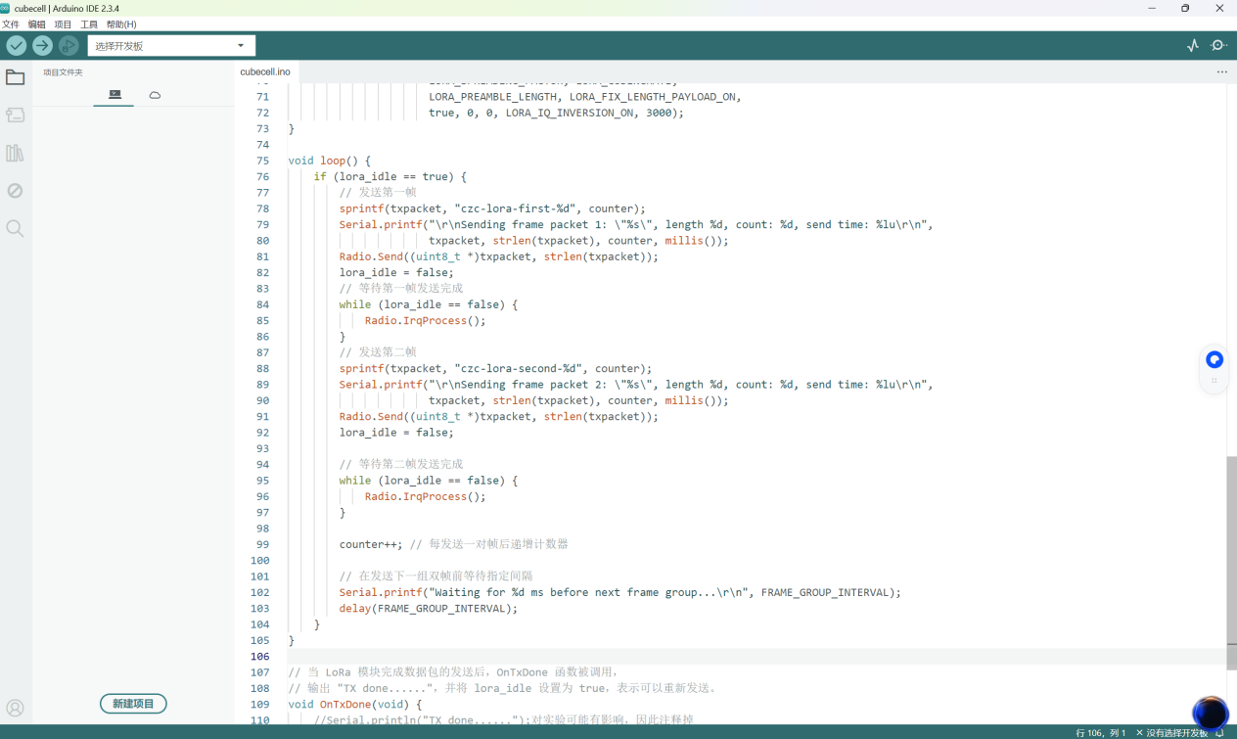
图9 发射段代码截屏2

（2）数据库建立
在数据库建设方面，项目组已初步建立射频指纹数据库，用于存储和管理不同设备的原始信号及预处理数据。目前已完成的数据采集工作覆盖多种设备类型，其中包括18台型号为RA01-SC、搭载LLCC68芯片的设备，8台型号为Heltec LoRa32、搭载SX1262芯片的设备，以及15台型号为Heltec Cube Cell、搭载SX1262芯片的设备。所有LoRa设备均配置为扩频因子（SF）= 7、带宽（B）= 15 kHz、载波频率（ƒc）= 433 MHz。在模型训练阶段，每台设备采集了500帧信号数据（即250组连续双帧），为后续特征提取与算法对比实验提供了充足且高质量的数据支撑。
表1 目前已建立的数据库
设别型号 | 芯片 | 数量
RA01-SC | LLCC68 | 18
Heltec LoRa32 | SX1262 | 8
Heltec Cube Cell | SX1262 | 15
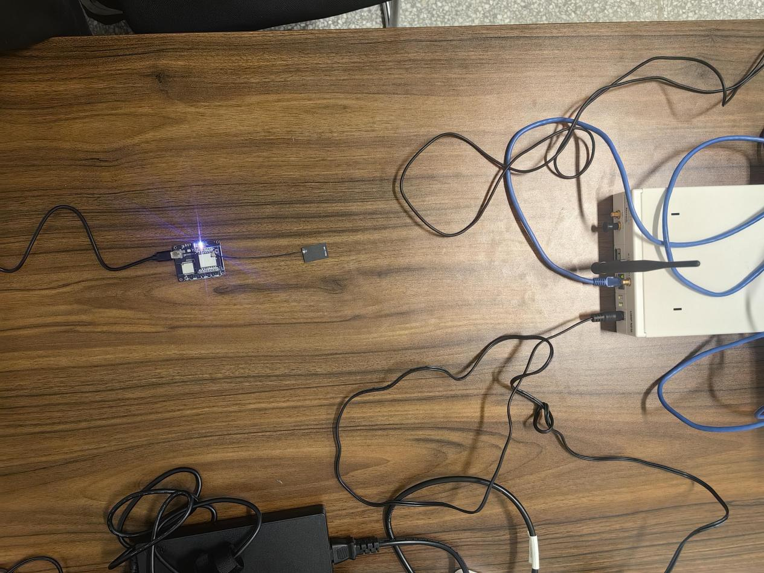图10 正在发射信号的LoRa设备
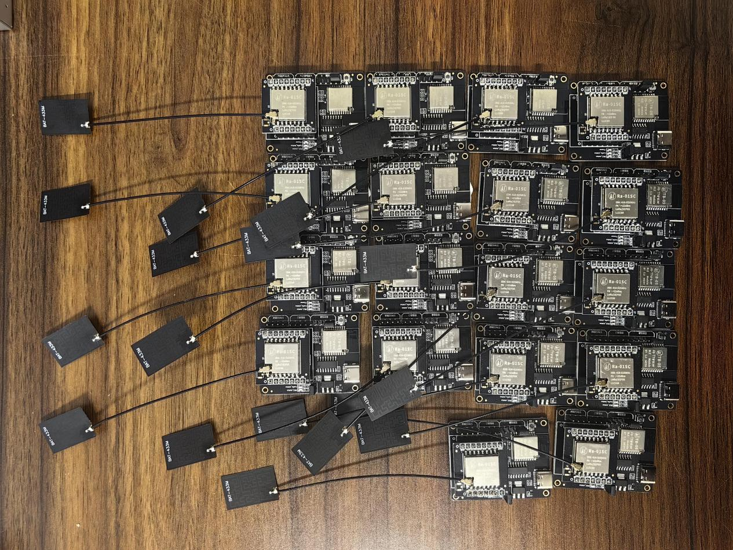
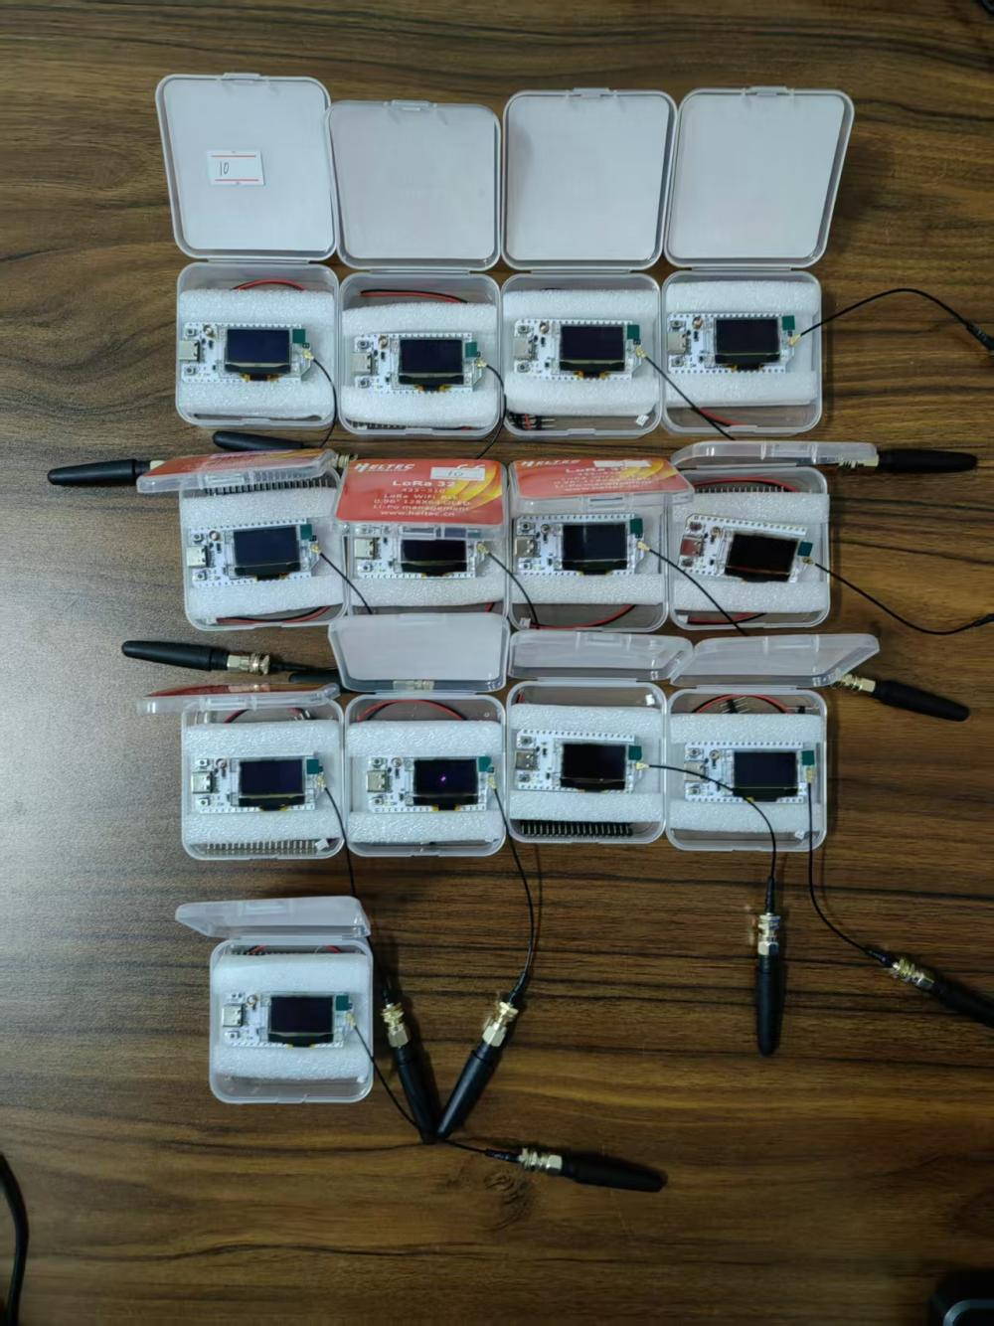图11 本项目用到的LoRa设备

3.3 相关论文复现
项目组复现了两篇典型的深度学习信号分类论文，并将其方法应用于本项目的基于连续双帧的 LoRa 信号识别任务中，针对不同模型在识别准确率、鲁棒性及计算复杂度等方面的表现进行了系统的对比与分析，总结了各算法在LoRa射频指纹识别中的适用性与改进方向。
- DR-RFF
DR-RFF（Disentangled Representation Learning for RF Fingerprint Extraction Under Unknown Channel Statistics在未知信道统计下进行射频指纹提取的解耦表示学习）针对深度学习射频指纹识别中易出现的信道过拟合与泛化性能不足问题，提出了一种基于解耦表示学习（Disentangled Representation Learning）的射频特征提取框架。该方法通过对抗训练将接收信号分解为设备相关的射频指纹特征与设备无关的信道背景分量，并利用特征重组与信号生成实现隐式数据增强，从而有效消除了信道特性对识别性能的影响，显著提升了模型在未知信道环境下的鲁棒性与泛化能力。

1）DR-RFF方法概述
DR-RFF 的核心是基于解耦表示学习的“信号分解 + 背景洗牌”。通过对抗式训练，接收信号 $x$ 被因子化为两部分：设备相关表示 $z$（真实 RFF，随信道不变）与设备无关表示 $\overline{x}$（背景，包含衰落、多径与噪声）。随后跨样本随机重组 z与 $\overline{x}$，生成合成信号 $\hat{x} = G(z,\overline{x})$ 作为隐式数据增强，迫使模型仅保留与设备相关的稳健特征，从而在未知信道下保持高鲁棒性。
DR-RFF 框架由三个相互连接的深度神经网络（DNN）模块组成，它们以对抗性的方式迭代训练：
RFF 提取器 ($F(⋅)$)：从输入信号中提取设备相关的射频指纹（RFF）特征，既作为最终的身份识别模型，又在训练中充当对抗性判别器，用于约束背景提取器去除设备信息。通过超球面投影（HP）损失进行优化，使同一设备特征在高维空间中紧密聚类、不同设备间保持最大间隔，从而确保RFF特征的高可分性与稳定性。
背景提取器 ($Q(⋅,n)$)：从接收信号中提取设备无关的背景特征，作为信道解耦核心，仅保留信道和噪声信息，并通过对抗训练抑制设备特征，从而实现设备特征与信道效应的有效分离。
信号生成器 ($G(⋅,⋅)$)：接收 RFF 特征与背景信号，通过特征重组生成高质量的合成信号，实现不同信道条件下的信号重建。该模块利用洗牌后的特征组合进行数据增强，为 RFF 提取器提供多样化且逼真的训练样本，从而显著提升模型的鲁棒性与泛化能力。
DR-RFF框架的训练采用交替优化策略，分为两个核心阶段：F-step 与 Q/G-step。两者相互配合、循环迭代，使模型逐步实现射频信号中设备特征与信道特性的深度解耦，从而获得高鲁棒性、高泛化性的 RFF 表征。
F-step：用于射频信号提取的DR学习框架（F-step）。给定两个接收到的训练信号，RFF提取器（粉色）和背景提取器（蓝色）分别提取RFF和背景信号。将RFF和背景信号输入信号发生器（红色）生成合成信号。原始信号和合成信号具有相同的RFF，但信号背景不同，用于训练RFF提取器（粉色虚线框）。
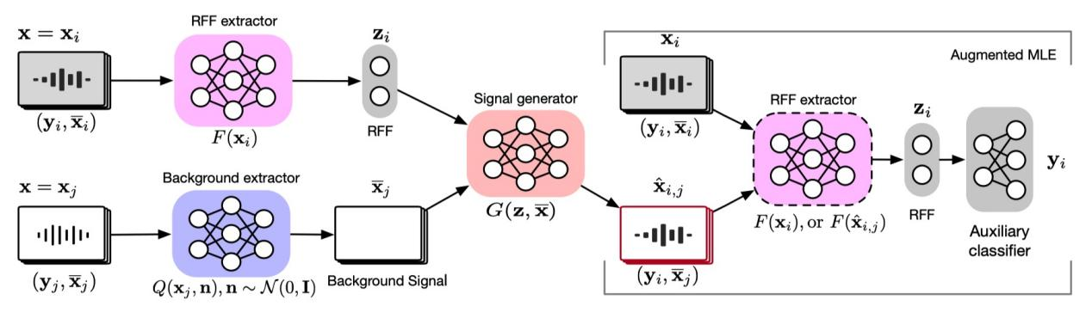
图12 用于RFF提取的降维学习框架（F步骤）

Q/G-step：用于 RFF 提取的 DR 学习框架（Q/G-step）。给定一个接收信号，背景提取器（蓝色虚线框）学习提取无法为固定 RFF 提取器（粉色）提供任何判别能力的背景信号。信号生成器（红色虚线框）学习使用给定的 RFF 和背景信号重建信号。重建的信号也应保留与原始信号相同的 RFF。
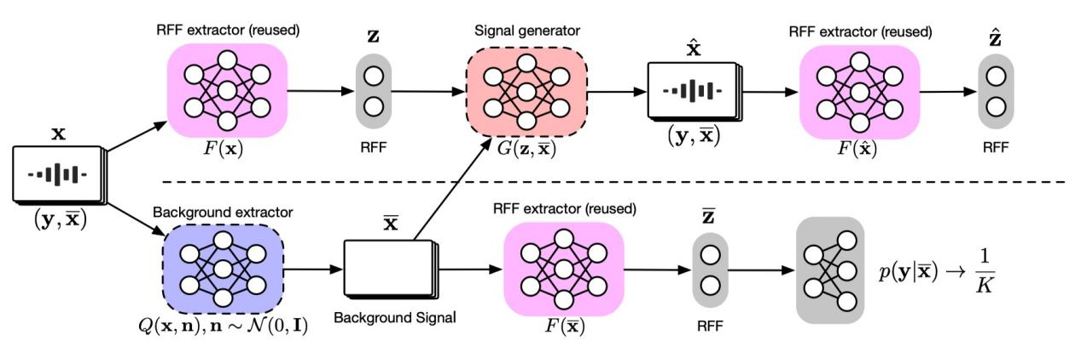
图13 用于RFF提取的降维学习框架（Q/G步）

2）DR-RFF结果与对比
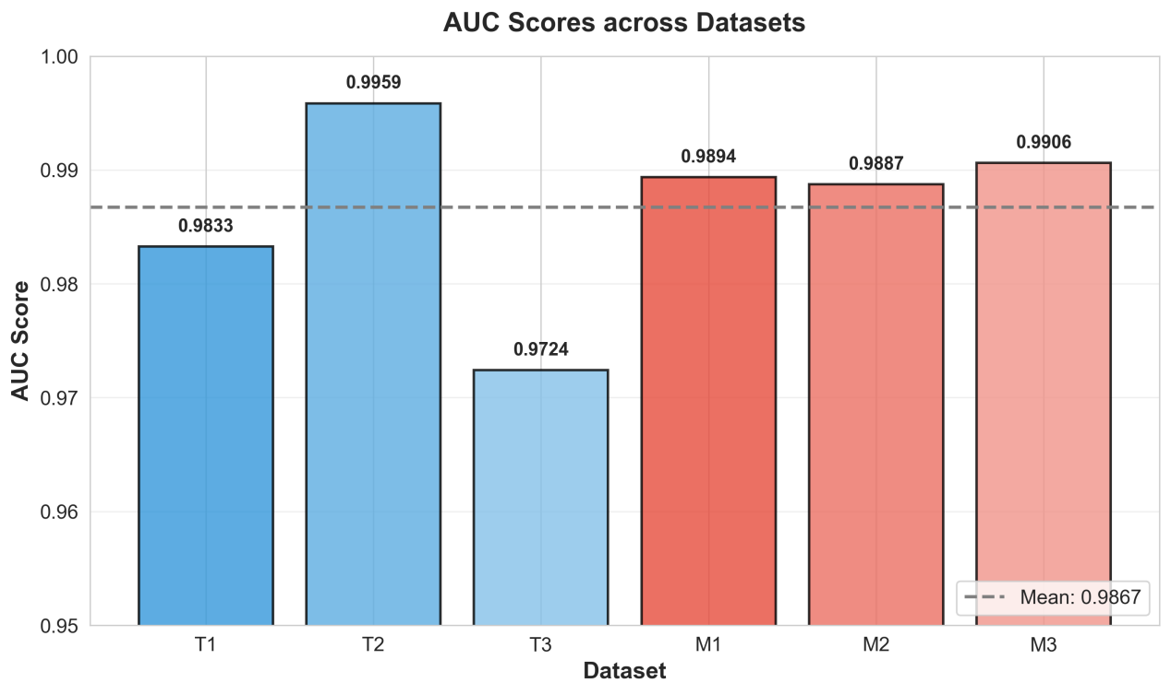图14 在6个数据集上的AUC结果
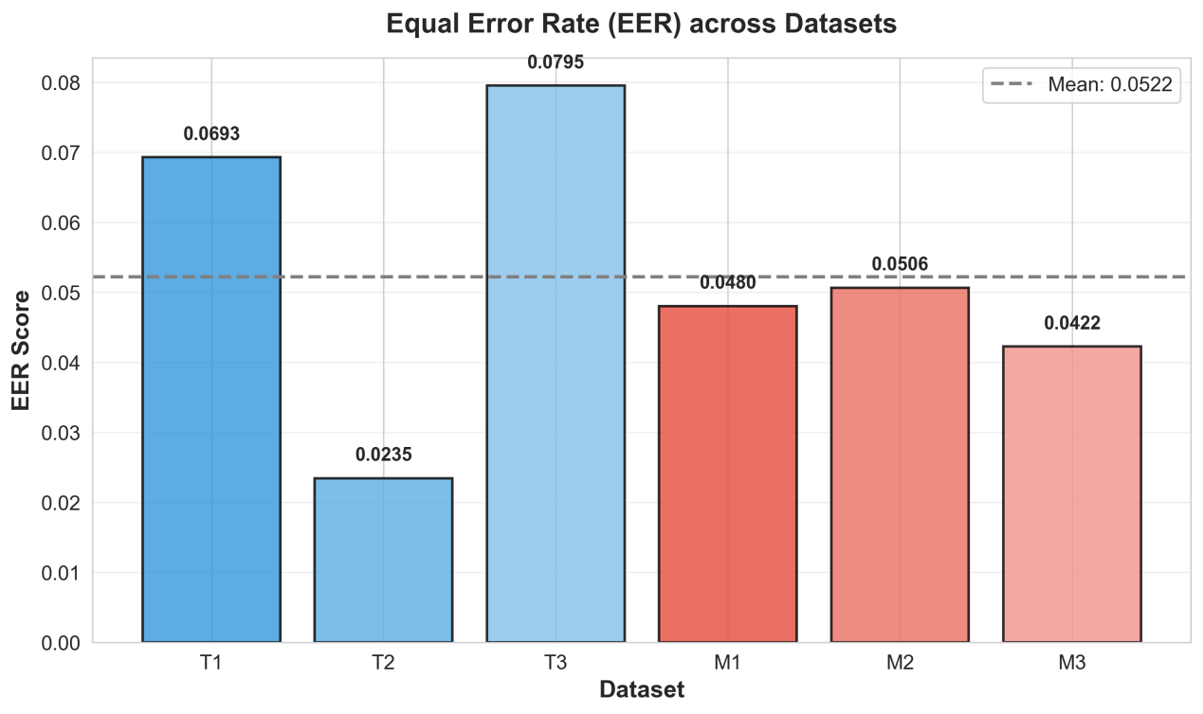
图15 在6个数据集上的EER结果

（2）DeepCRF
DeepCRF（DeepCRF: Deep Learning-Enhanced CSI-Based RF Fingerprinting for Channel-Resilient WiFi Device Identification一种面向信道鲁棒性的深度学习增强型基于CSI的WiFi设备射频指纹识别方法）提出了一种名为 DeepCRF 的深度学习增强型射频指纹识别框架，专门针对在复杂无线信道（包括非视距环境）下 WiFi 设备识别准确率下降的问题。该方法利用 CSI 中微小但稳定的硬件失真特征（micro-CSI）作为设备指纹，通过模型驱动的数据增强、监督对比学习和决策融合等策略，有效提升系统在不同信道条件下的鲁棒性和泛化能力。实验证明，DeepCRF 在 19 个商用 WiFi 设备上实现了平均识别准确率 99.53%，显著优于现有方法，展示出在实际应用中广泛部署的潜力。

1）DeepCRF方法概述
DeepCRF 针对动态信道下射频指纹识别易受干扰的问题，提出了一套基于深度学习的 CSI-RFF（基于信道状态信息的射频指纹识别）框架。该方法利用商用 WiFi 设备的 CSI 数据中蕴含的微小硬件特征（micro-CSI），在复杂的无线环境中实现高鲁棒性、高精度的设备身份识别。
为了解决 RFF 特征微弱、信道主导干扰强、传统方法泛化性差等核心挑战，DeepCRF 引入了三项关键策略：
模型启发的数据增强 (DA)：通过模型启发的数据增强机制，将少量去噪后的真实 CSI 与合成信道和合成噪声进行组合，生成大量具有信道多样性的训练样本，从而促使网络学习与信道无关的稳定微特征。
监督对比学习 (SCL)：采用监督对比学习，在训练初期对网络进行预训练，使得同一设备的 CSI 特征在表示空间中更为紧密，不同设备之间的特征距离更大，显著提升了特征的辨别力与抗噪声能力。
决策融合（Decision Fusion）：在实际识别过程中，引入决策融合策略，利用多个 CSI 测量的预测概率进行平均，提高了对偶然噪声和信道扰动的鲁棒性。
网络结构方面，DeepCRF 使用分为两阶段训练的轻量化卷积神经网络，仅包含 12.5 万参数，接收实部与虚部分离的 CSI 输入。特征提取器由两层卷积层（分别使用 1×3 和 2×3 滤波器）以及两个空间模块组成，空间模块结合多尺度卷积（1×1、1×3、1×5）以提取局部与全局特征，并通过 GELU 激活函数和 LayerNorm 优化收敛效果；最后使用一个全连接层进行特征降维。
训练分为两个阶段：第一阶段使用对比学习损失配合投影头训练提取器，使其具备噪声鲁棒的特征表达能力；第二阶段冻结投影头，使用交叉熵损失联合微调提取器和训练分类器，实现最终的设备身份判别。整体方法在多个真实和合成场景中均展现出强大的信道泛化能力和近乎完美的识别精度，验证了 DeepCRF 在复杂无线环境下的实际应用潜力。
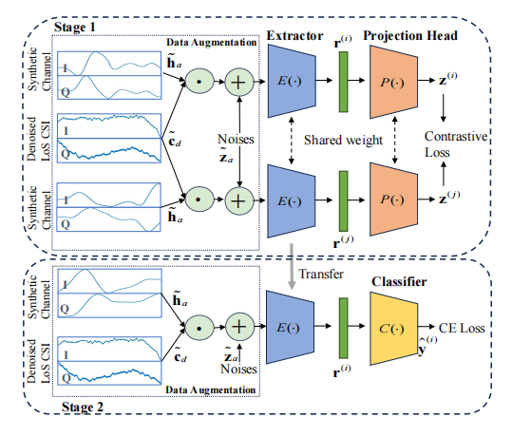
图16 DeepCRF整体框架

2）DeepCRF结果与对比
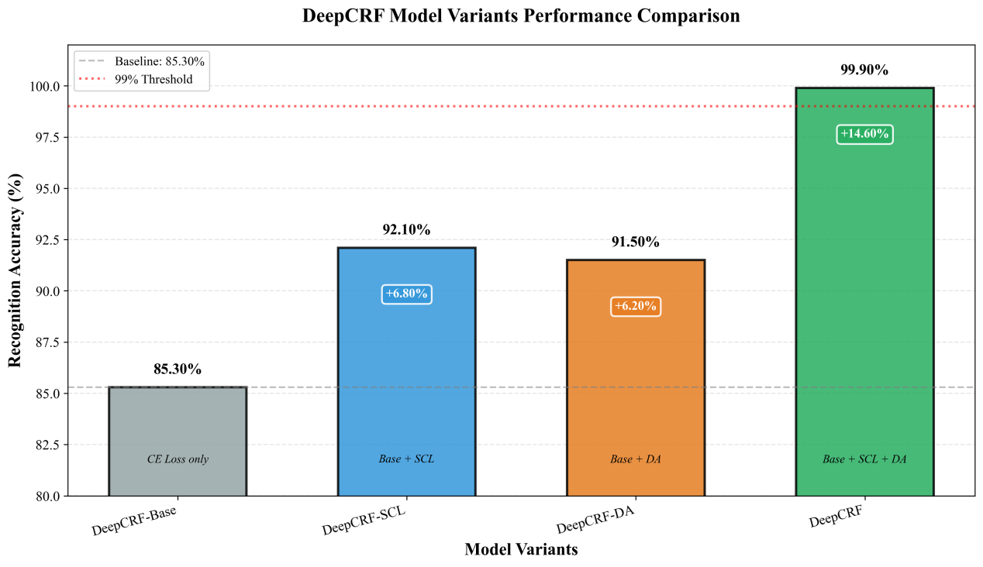
图17 DeepCRF消融实验对比图

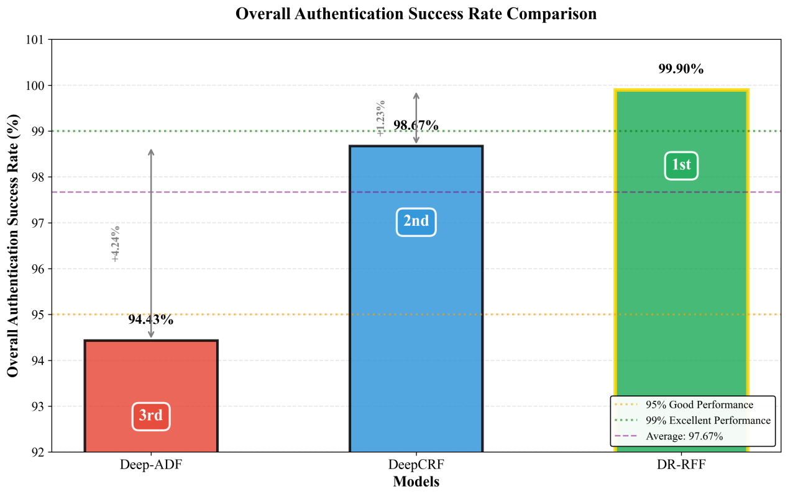
图18 深度学习的三种方案的成功率对比

3.4 基于连续双帧的射频指纹识别方案
在本阶段的项目中，我们系统性地尝试了多种特征组合与预处理策略，并结合 XGBoost、Random Forest、SVM 和 KNN 四种常见的机器学习分类模型，对基于无线信号（如相位、CFO、RSSI、IQ 等）提取的设备指纹进行识别分类。实验覆盖了“同一天”与“不同天”两个场景，以检验算法的稳定性与跨时间泛化能力。整体上，实验表明连续双帧信号下的CFO 特征在区分设备上具有极高的判别力，其在 KNN 中的单独使用达到了 99.8%（同一天） 和 93%（不同天）的最高识别准确率。同时，当将双帧相位差分与 CFO 结合使用时，在 XGBoost 和 Random Forest 中也可达到接近 99% 的准确率，显示出二者在特征互补性方面的良好表现。此外，RSSI 和 IQ 等基础特征组合也展现出中等水平的分类性能，而 STFT 和 EMD 等高级处理手段提升有限，甚至在部分模型中表现不佳，可能受到维度增加与噪声干扰的影响。完整结果见表2和表3。
表2 训练集和测试集在同一天的识别结果
特征组合 | XGBoost | 随机森林 | SVM | KNN | 最大正确率
连续双帧差分相位+CFO（Base) | 63% | 83% | 85% | 61% | 85%
连续双帧差分相位+CFO均值 | 32% | 60% | 73% | 56% | 73%
只用CFO特征（连续双帧下的） | 99.3% | 99.3% | 49% | 99.8% | 99.8%
只用RSSI特征（连续双帧下的） | 71% | 70% | 67% | 72% | 72%
只用IQ特征（连续双帧下的） | 72% | 69% | 62% | 75% | 75%
只用单帧相位特征 | 27% | 28% | 24% | 26% | 28%
只用双帧相位特征 | 24% | 25% | 25% | 25% | 25%
双帧相位特征+CFO特征 | 99% | 98% | 37% | 41% | 99%
单帧相位特征+CFO特征 | 99% | 98% | 40% | 45% | 99%
Base+STFT | 67% | 68% | 12% | 13% | 68%
Base+EMD | 71% | 49% | 13% | 13% | 71%

表3 训练集和测试集在不同天的识别结果
特征组合 | XGBoost | 随机森林 | SVM | KNN | 最大正确率
连续双帧差分相位+CFO（Base) | 68% | 83% | 83% | 43% | 83%
连续双帧差分相位+CFO均值 | 43% | 74% | 66% | 42% | 74%
只用CFO特征（连续双帧下的） | 72% | 79% | 40% | 93% | 93%
只用RSSI特征（连续双帧下的） | 52% | 52% | 55% | 53% | 55%
只用IQ特征（连续双帧下的） | 49% | 50% | 52% | 52% | 52%
只用单帧相位特征 | 15% | 16% | 18% | 16% | 18%
只用双帧相位特征 | 13% | 13% | 15% | 14% | 15%
双帧相位特征+CFO特征 | 70% | 70% | 22% | 23% | 70%
单帧相位特征+CFO特征 | 71% | 73% | 25% | 25% | 73%
Base+STFT | 49% | 49% | 13% | 13% | 49%
Base+EMD | 45% | 39% | 12% | 12% | 45%

（1）数据预处理
接收到的信号受到硬件损伤的影响，这是制造过程的结果。为了提取硬件损伤引起的指纹，需要对接收信号进行处理，包括同步、前导提取、CFO估计、CFO补偿和幅度归一化。
图12 数据预处理模块流程图

1）帧同步
信号采集后往往是一串无间断的信号流，为了将 LoRa 设备发出的每个数据包分离出来作为后续的训练和测试样本，需要对定位每个 LoRa 帧的起点，这样的定位检测过程称为“同步”，本项目的数据预处理中“同步”操作主要分为两个步骤，分别是“粗同步”和“精同步”：
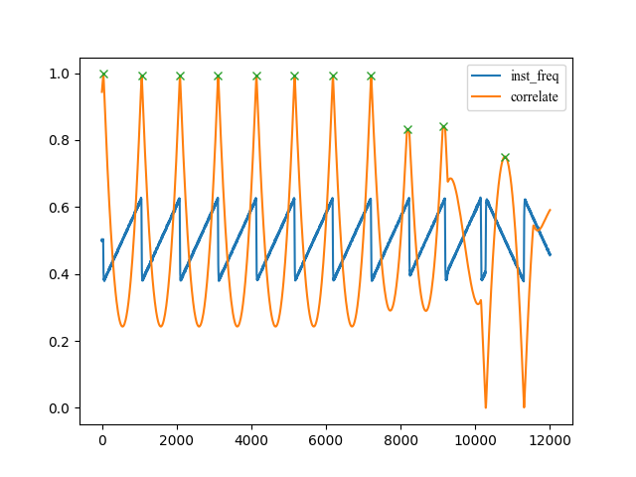
图13 自相关检测啁啾起点图
粗同步：定位 LoRa 的关键是找到帧起点，LoRa 帧的第一部分是前导码，而前导码的起始部分是由多个相同的 upchirp组成的。为了利用 LoRa帧中前导码的重复性质，采用经典的帧同步算法 Schmidl-Cox 算法进行 LoRa 的粗同步操作。
精同步：虽然 Schmidl-Cox 算法可以有效地确定 LoRa 帧中前导码的存在，但本质是一个时序指标，极值附近会存在平台区域导致了对前导码开始的不确定性。为了解决该问题，本项目只使用带有阈值的标准 Schmidl-Cox度量来替代取的极值的方式对信号进行粗同步，此时的信号在真正的前导码前面仍会存在少量的噪声点，则需要进行精同步。
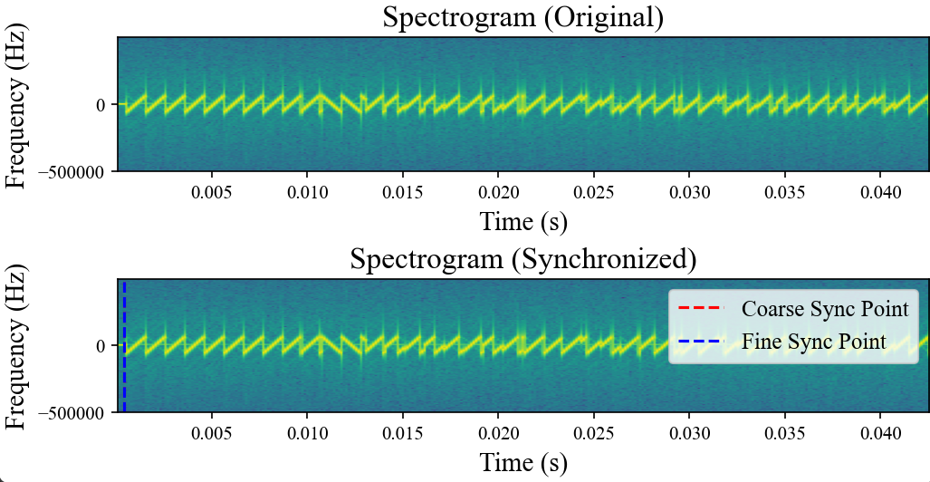
图14 同步处理结果

2）前导码提取
在本项目是基于特征工程的方法，所以 LoRa 帧的原始特征对于后续的分类起到关键作用。如图所示，前导码是LoRa帧的第一部分，由m个上啁啾符号组成，其中，默认值为8。前导部分的作用就是进行同步。由于前导出现在每一帧中，其内容具有确定性，因此常用于射频指纹识别。同步完成后，通过获取开头的前m个符号提取前导。

图13 LoRa帧结构图

（2）整体框架
本项目的核心模型基于连续双帧信号下的 CFO（Carrier Frequency Offset）特征，结合 KNN（K-Nearest Neighbors）分类算法，提出了一种用于无线设备指纹识别的高效方案。该方法充分利用了连续帧中频偏信息所携带的设备特有硬件缺陷特征，提取稳定的指纹信息，并通过简单而鲁棒的分类器实现高精度识别。整体系统框架包括信号采集、预处理、CFO 特征提取和 KNN 分类，如下图所示。
在特征构建方面，我们对 连续双帧的 CFO 特征 进行了深入的建模、提取与实验评估。CFO 是由于设备本地振荡器频率不完美同步造成的频率偏移，它在每台设备上呈现出微小但稳定的偏移量，长期以来被认为是射频指纹识别中的重要基础特征。传统方法多基于 单帧瞬时 CFO，然而此类特征容易受到环境变化（如温度波动、信道噪声等）的干扰，识别性能不稳定。
为提升特征的稳健性与可区分性，我们创新性地提出基于连续双帧信号的 CFO 特征提取方法，可以有效抑制外部信道干扰带来的随机波动，并强化设备硬件指纹的稳定呈现。相比单帧 CFO能够更好地抵抗非理想信道效应，提高识别系统的抗干扰能力和跨时间一致性。图中展示了我们对比 单帧 CFO 特征 与 连续双帧的 CFO 特征 在相同分类器下的识别效果。结果显示，连续双帧 CFO 特征的识别准确率高。
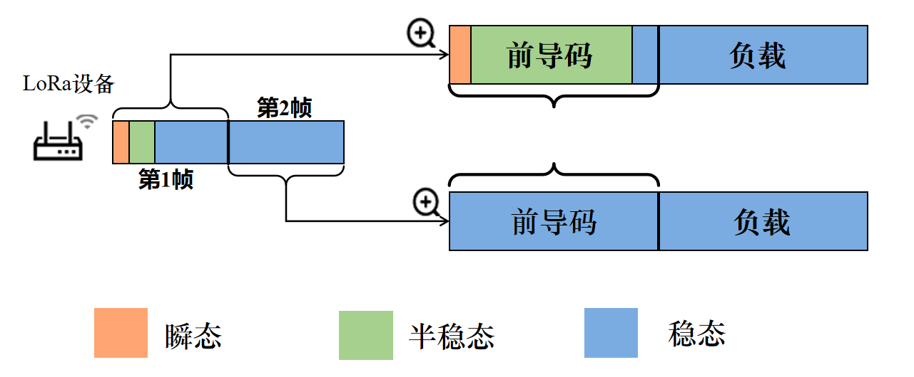
图19 连续双帧的示意图

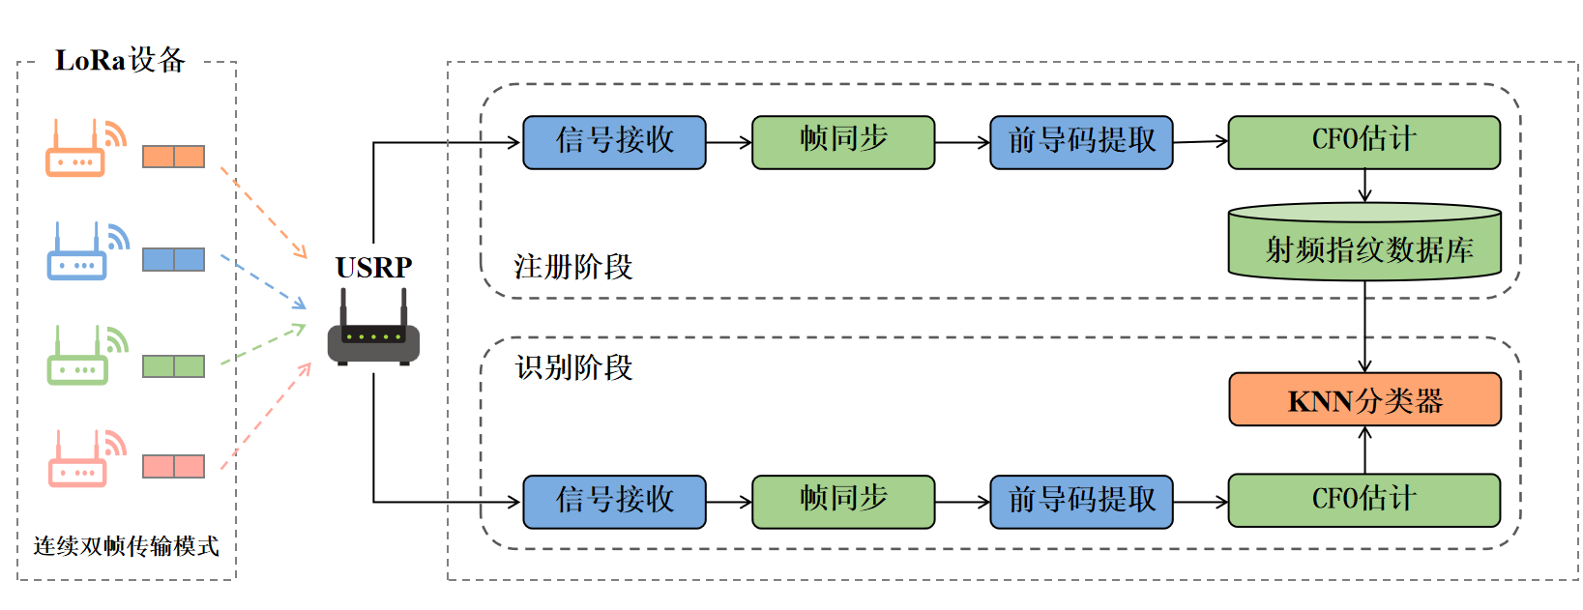
图16 连续双帧信号下的cfo+Knn框架
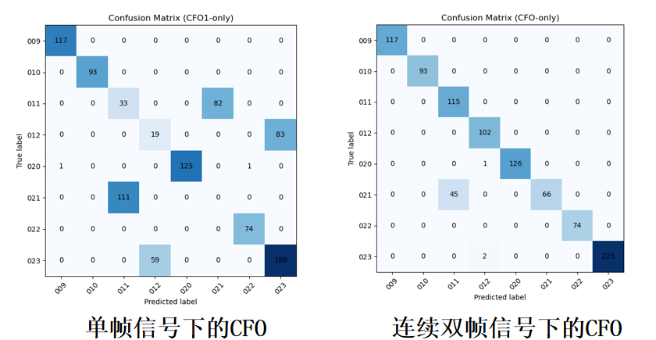
图16 训练集和测试集在同一天
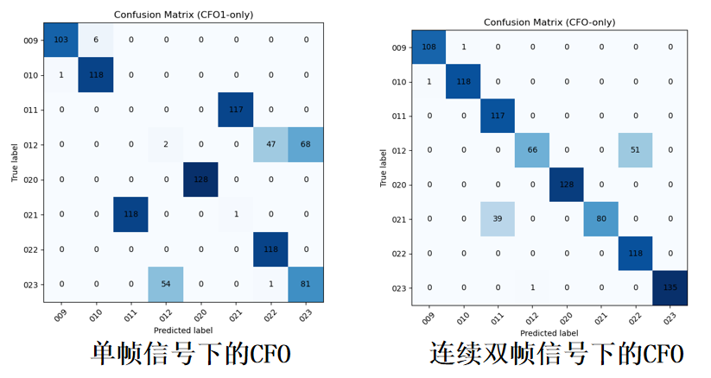
图17 训练集和测试集在不同天
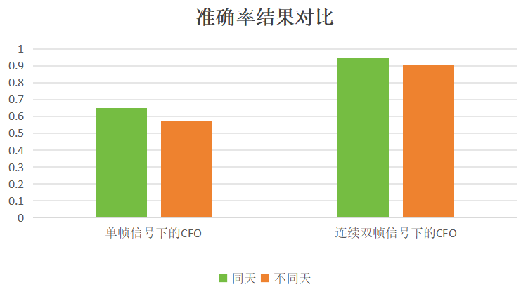
图18 准确率结果对比

KNN（K-近邻算法） 在我们的研究中展现出对 CFO 特征的极高适应性和灵敏性。由于 CFO 是一个稳定的、低维且数值分布清晰的特征，KNN 在进行邻近投票时能够更准确地将测试样本归类到正确的设备类别中。KNN 的非参数性质也使其在样本数量适中、特征维度相对可控的任务中具有很强的实用性和鲁棒性。

（3）实验结果
实验表明在最初的八台设备中同一天数据中的识别准确率高达 99.8%，即使在跨天任务中依然能保持93%的准确率，充分说明连续双帧 CFO 特征具有良好的跨时间稳定性，而 KNN 算法则为此类特征提供了天然的匹配优势。因此，CFO 特征与 KNN 的结合为低复杂度、高准确率的无线设备识别提供了一种可行且高效的方案。
此外我们进一步扩大设备范围，结果表明在两种型号总共26台设备且训练集和不同天测试集的采集环境相差较大的情况下，准确率结果仍处于较好水平，具体结果如图22所示，其中训练集和测试集在同一天的情况下的准确率有93.01%，测试集和训练集在不同天的情况下准确率有87.61%。
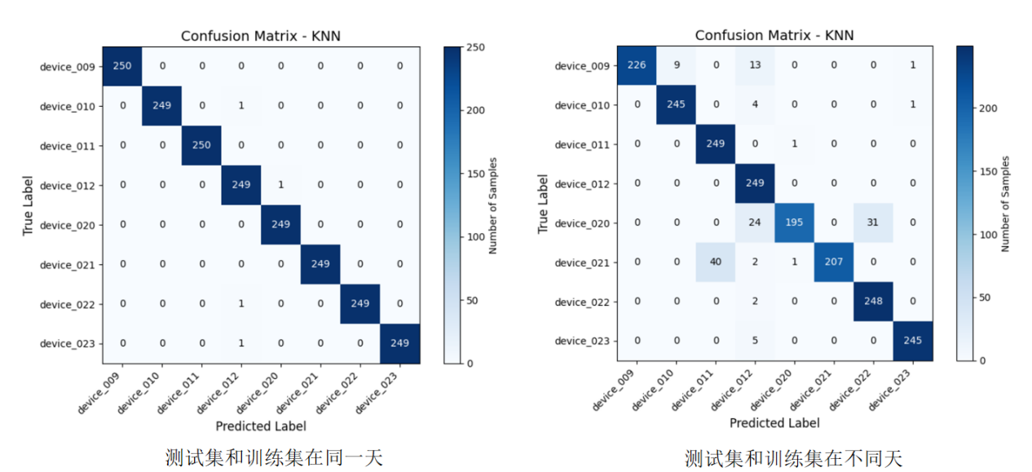
图21 cfo+Knn方案下8台设备的识别结果
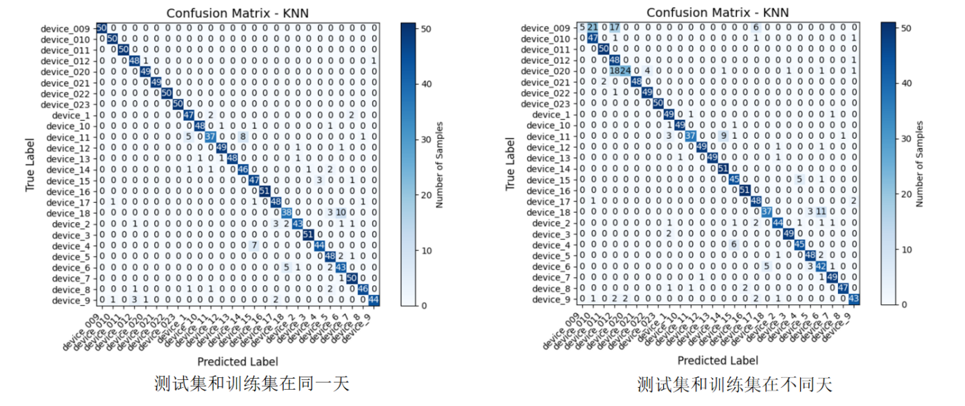
图22 cfo+Knn方案下26台设备的识别结果

4.项目后期研究方案

4.1 模型完善优化方案
当前射频指纹识别模型尚未完成对非视距（NLoS）环境、低信噪比（SNR）条件、信道动态特性以及连续帧操作特征提取方面的系统性评估与测试，并且仍存在着一定程度上的鲁棒性与准确性不足的问题。为了系统地评估并提升模型性能，我们提出并将实施以下模型优化方案：

（1）数据采集优化方案
进行多环境、多场景数据扩充，在LoS与NLoS条件下进行充分的数据采集，特别注重不同材料障碍物（如混凝土墙、金属板、木质材料）对信号传播的影响。扩展信噪比范围测试（从16 dB降低至5 dB），详细记录不同SNR条件下的识别准确率变化，提高模型在极端低信噪比条件下的鲁棒性。收集来自多个不同设备、多位置、多时间段的数据，避免模型过拟合于特定环境或特定设备。

（2）数据预处理优化方案

1）数据增强
数据增强是提升模型泛化能力的关键手段。考虑到实际场景下信道条件千变万化、样本量有限，我们分别在 DeepCRF 和 DR-RFF 框架中引入了不同形式的增强方法：
模型启发式增强（Model-Inspired DA）：在 DeepCRF 中，通过将真实去噪 CSI 与仿真生成的多种信道模型（如 TGn Model B/C/D/F）以及不同 SNR 的加性噪声进行复合，构造出大量保持设备特征但变化信道条件的训练样本，实现对真实世界复杂信道环境的模拟学习。
解耦重组增强（Disentangled Shuffling）：在 DR-RFF 中，先将原始信号分解为设备相关 RFF 和设备无关背景信道信息，然后跨设备和背景进行随机组合生成全新样本。此策略避免直接依赖真实采集信道，实质上扩大了训练空间，使模型能更好地学习与信道无关的判别特征。
- 背景噪音剔除

由于微弱的射频指纹极易被信道变化和环境噪声掩盖，有效的噪声剔除对模型性能至关重要。

滑动窗口去噪：针对 CSI 中的瞬时相位波动，采用滑动窗口或平均滤波方法降低短时噪声干扰，提升连续帧信号稳定性。

帧间差分强化特征：通过构造连续双帧的 CFO 差分特征，增强硬件指纹在时间上的稳定表现，抑制信道和背景波动的影响。

对抗式背景隔离：在 DR-RFF 中，背景提取器被训练为专门“删除”RFF 相关信息，从而输出纯净的背景信号，极大减少背景信息对指纹提取器的干扰。

4.2 实验规模扩大方案
目前我们已完成18台型号为RA01-SC、搭载LLCC68芯片的设备，8台型号为Heltec LoRa32、搭载SX1262芯片的设备，以及15台型号为Heltec Cube Cell、搭载SX1262芯片的设备的数据采集并进行实验。这批设备表现稳定，实验结果的准确率和鲁棒性较为不错，已基本满足小规模实验的需求。在此基础上，我们初步验证了系统架构的可行性以及关键算法的有效性，为后续的大规模实验奠定了技术基础。
随着项目的深入推进，实验需求将逐步扩大。我们计划引入更多型号（如RA02、RA08等）和更大量级（预估60台以上）的终端设备，以覆盖更大范围、更复杂环境下的数据采集任务。为更好的进行数据处理和模型结构问题查找和优化工作，以及为更之后的模型泛化性的提升做好基础。
我们预计的实验设备如下表所示：
表1 实验规模方案表
设别型号 | 芯片 | 数量
RA01-SC | LLCC68 | 18
Dragino SX127x Shield | SX127x | 10
Heltec LoRa32 | SX1262 | 15
Heltec Cube Cell | SX1262 | 15
Ebyte EoRa S3 | SX1268 | 10

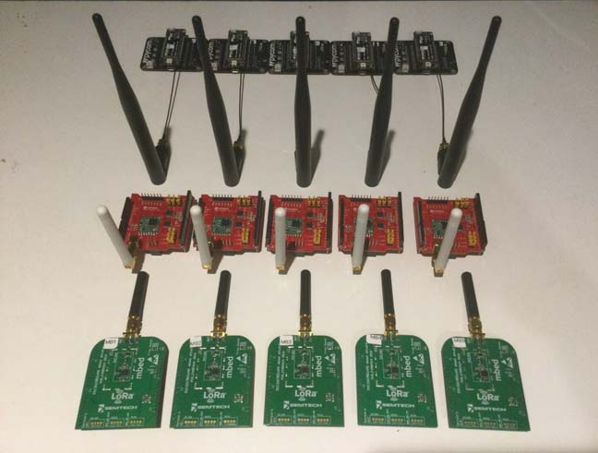
图22 部分待采集设备

4.3 泛化性水平提升方案
为提升LoRa射频指纹识别模型在不同时间、设备、环境下的适应能力与鲁棒性，我们提出以下方案：

（1）抗遗忘能力增强
引入弹性权重保护（EWC）机制，避免新设备学习时覆盖原有知识。建立关键样本缓存库（Replay），每类设备保留代表性CFO与相位差分特征用于混合训练。

（2）快速适应新设备/时间
采用局部微调机制，新样本仅更新分类器或Adapter模块，主干参数保持稳定。同时在推理阶段引入主模型+微调模型融合预测，提升新类识别的同时维持旧类准确性。

（3）存储与计算优化
使用Attention-PCA对设备指纹进行压缩，仅保存关键特征主成分，减少内存与计算开销。结合样本选择策略，提升数据代表性与模型泛化能力。

5.经费使用记录
表2 项目经费使用记录表
名称 | 数量 | 总价
LoRa模块 Ra-01SC | 2 | 38.4
LoRa模块 EoRa-S3-400TB | 2 | 178.06

